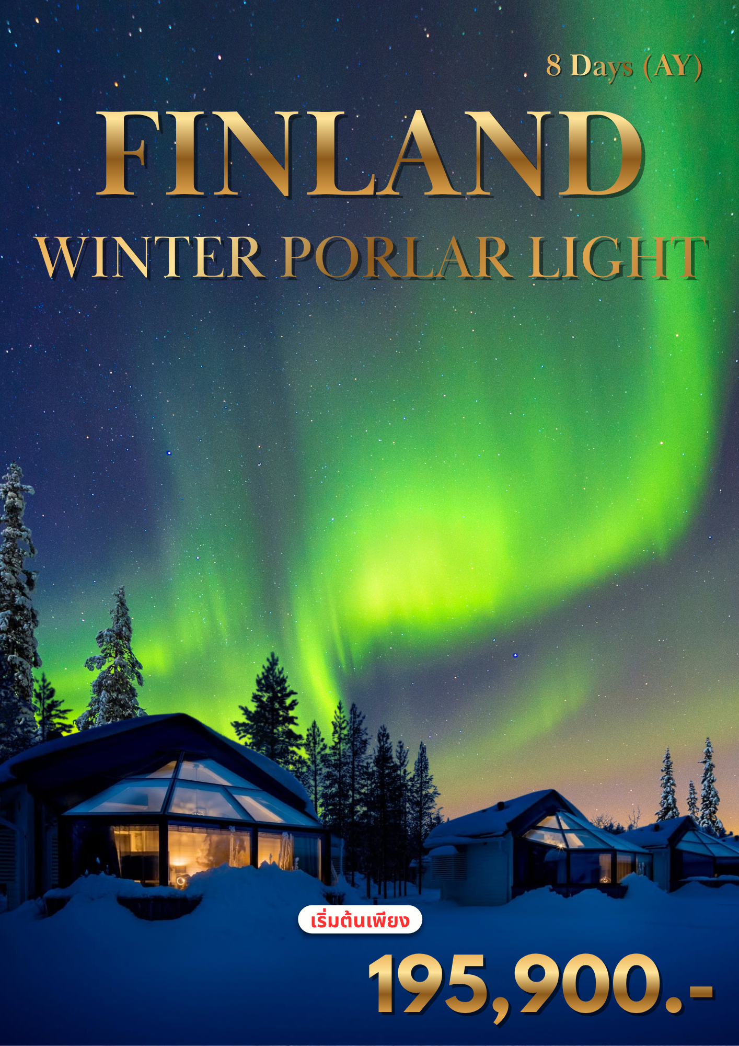

FINLAND
Winter Porlar light
8 Days 5 Nights



น้ำหนักกระเป๋า 23 กก.
Round – Trip Ticket
Departure Flight / เที่ยวบินขาออก
ออก
เที่ยวบิน
BKK

ถึง
HEL
AY146
22.30 น.
06.05 น.

Return Flight / เที่ยวบินขากลับ

ออก
เที่ยวบิน
HEL
ถึง
BKK
AY143
17.25 น.
09.45 น.

วันที่ | โปรแกรมท่องเที่ยว | เช้า | เที่ยง | เย็น | โรงแรม
1 | สนามบินสุวรรณภูมิ | 
2 | กรุงเฮลซิงกิ – โรวาเนียมิ – ฟาร์มสุนัขฮัสกี้ – นั่งเลื่อนให้สุนัขลาก – อิวาโล่ |  |  |  | Hotel Ivalo  หรือระดับใกล้เคียง
3 | อิวาโล่ - เคียร์คิเนส – ชมการจับปูยักษ์ – เมนูปูยักษ์ – โรงแรมหิมะและน้ำแข็ง  ตามล่าแสงเหนือ Aurora Hunting |  |  |  | Hotel Ivalo  หรือระดับใกล้เคียง
4 | อิวาโล่ – ขับสโนว์โมบิล – ตกปลาน้ำแข็ง – ฟาร์มกวางเรนเดียร์  นั่งกวางเรนเดียร์ลากเลื่อน – โรวาเนียมิ - บ้านพักแบบอิกลูเรือนกระจก |  |  |  | Santa's Igloos Arctic Circle  หรือระดับใกล้เคียง
5 | โรวาเนียมิ - เคมิ – เรือตัดน้ำแข็ง – ลอยตัวในทะเลน้ำแข็ง  Snow Experience 365 – โรวาเนียมิ |  |  |  | Scandic Rovaniemi City Hotel  หรือระดับใกล้เคียง
  6 | โรวาเนียมิ – หมู่บ้านซานตาคอส – บ้านของซานตาคลอส  บินภายในประเทศ - กรุงเฮลซิงกิ |  |  |  | Radisson Blu Seaside Hotel  หรือระดับใกล้เคียง
7 | กรุงเฮลซิงกิ – อนุสาวรีย์ซิเบลิอุส – โบสถ์เทมเปลิโอคิโอ – มหาวิหารอุสเปนสกี  จัตุรัสรัฐสภา – ตลาดปลาเฮลซิงกิ - เดินทางกลับ
8 | สนามบินสุวรรณภูมิ

สนามบินสุวรรณภูมิ
1

21.00 น. คณะผู้เดินทางพร้อมกัน ณ ท่าอากาศยานนานาชาติสุวรรณภูมิ อาคารผู้โดยสารระหว่างประเทศ ชั้น 4
เคาน์เตอร์ สายการบิน FINNAIR (AY) โดยมีเจ้าหน้าที่มืออาชีพคอยให้การต้อนรับ และ อำนวยความสะดวกอย่างใกล้ชิดตลอดกระบวนการเช็คอิน
กรุงเฮลซิงกิ – โรวาเนียมิ – ฟาร์มสุนัขฮัสกี้ – นั่งเลื่อนให้สุนัขลาก – อิวาโล่ (-/L/D)
2

22.30 น. นำท่านออกเดินทางสู่ ท่าอากาศยานนานาชาติเฮลซิงกิ ประเทศฟินแลนด์ โดย สายการบิน FINNAIR (AY) เที่ยวบินที่ AY 146 เดินทางเหนือระดับด้วยบริการระดับเวิลด์คลาสตลอดเส้นทาง
06.45 น. เดินทางถึง ท่าอากาศยานนานาชาติเฮลซิงกิ ประเทศฟินแลนด์ นำท่านผ่านขั้นตอนการตรวจคนเข้าเมืองและพิธีการทางศุลกากร
09.10 น. นำท่านออกเดินทางสู่ ท่าอากาศยานเมืองโรวาเนียมิ ประเทศฟินแลนด์ โดย สายการบิน FINNAIR (AY) เที่ยวบินที่ AY 555
10.35 น. เดินทางถึง ท่าอากาศยานเมืองโรวาเนียมิ ประเทศฟินแลนด์ จากนั้นนำท่านขึ้นรถโค้ชเพื่อเดินทางสู่ นำท่านออกเดินทางสู่ เมืองโรวาเนียมิ Rovaniemi เมืองเอกแห่งแลปแลนด์ ดินแดนเหนือเส้นอาร์กติกเซอร์เคิล อันเลื่องชื่อในฐานะบ้านเกิดของซานตาคลอสอย่างเป็นทางการ โอบล้อมด้วยธรรมชาติอันบริสุทธิ์ ป่าสน และภูมิทัศน์อันงดงาม ให้ท่านได้สัมผัสเสน่ห์แห่งฟินแลนด์ตอนเหนือ
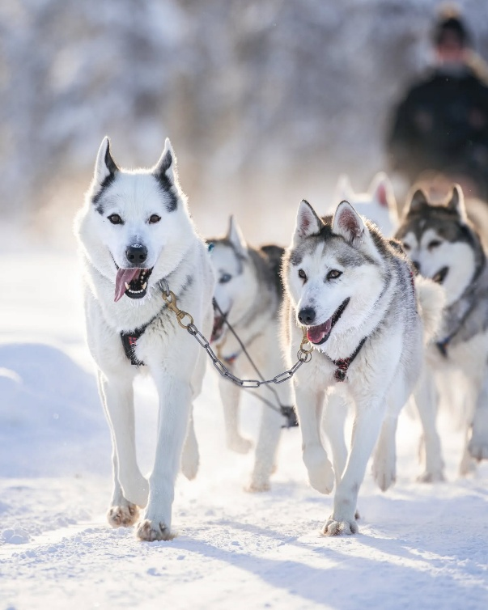
เที่ยง บริการอาหารกลางวัน ณ ภัตตาคาร
นำท่านเดินทางสู่ “ฟาร์มสุนัขฮัสกี้” (Husky Farm) ท่ามกลางบรรยากาศอันเงียบสงบของเขตแลปแลนด์ เพื่อสัมผัสกับหนึ่งในกิจกรรมไฮไลต์ของฤดูหนาวที่ไม่ควรพลาด นั่นคือการ “นั่งเลื่อนให้สุนัขลาก” (Dog Sledding Adventure) ซึ่งเป็นวิถีชีวิตดั้งเดิมของชาวอาร์กติกในการเดินทางท่ามกลางหิมะภายในฟาร์ม ท่านจะได้ใกล้ชิดกับ สุนัขพันธุ์ไซบีเรียนฮัสกี้ ซึ่งได้รับการฝึกฝนอย่างดีและเปี่ยมไปด้วยพลัง รวมถึงเรียนรู้วิธีดูแล การเลี้ยง และฝึกสุนัขลากเลื่อนจากเจ้าของฟาร์มผู้มีประสบการณ์ จากนั้น เตรียมพร้อมออกเดินทางสู่เส้นทางหิมะ

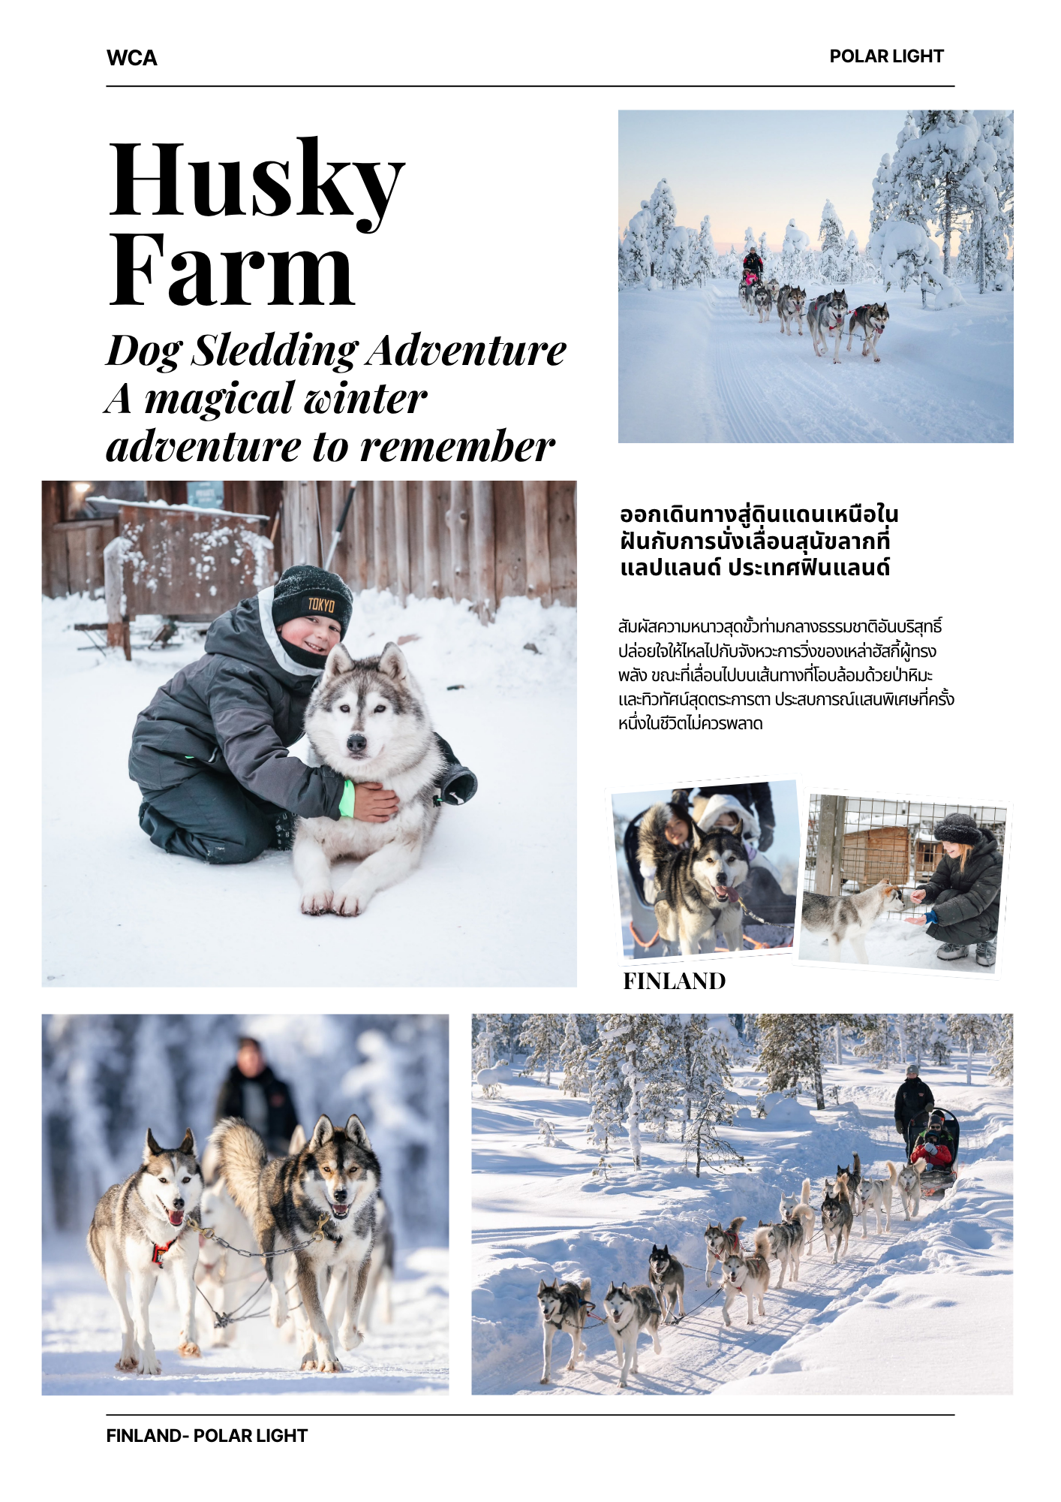


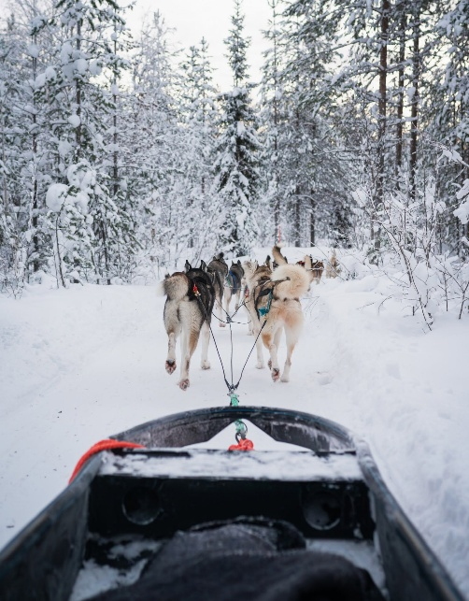
ที่ปกคลุมด้วยธรรมชาติอันบริสุทธิ์ โดยมีสุนัขฮัสกี้คอยลากเลื่อนพาท่านผ่านทุ่งหิมะ ป่าสน และทะเลสาบน้ำแข็ง พร้อมเจ้าหน้าที่ท้องถิ่นผู้เชี่ยวชาญคอยดูแลความปลอดภัยตลอดเส้นทางตลอดระยะเวลาการนั่งเลื่อน ท่านจะได้สัมผัสถึงความเร็ว ความเงียบสงบของธรรมชาติ และสายลมหนาวแห่งแลปแลนด์ที่โอบล้อมอย่างน่าประทับใจกิจกรรมนี้ไม่เพียงเป็นความสนุกสนาน แต่ยังเป็นการเชื่อมโยงกับวัฒนธรรมการเดินทางของผู้คนในแถบอาร์กติกในอดีต และเป็นหนึ่งในประสบการณ์ที่นักเดินทางทั่วโลกต่างใฝ่ฝันจะได้สัมผัสสักครั้งในชีวิต นำท่านออกเดินทางสู่ เมืองอิวาโล่ Ivalo
Dog Sledding Adventure

ค่ำ บริการอาหารค่ำ ณ ภัตตาคาร
*** หากท่านมีเวลา ท่านสามารถเดินเล่นบริเวณที่พักได้ ในบ้างครั้งอาจเห็นแสงเหนือบริเวณที่พักได้ โดยเฉพาะในเขต แลปแลนด์ ซึ่งครอบคลุมตอนเหนือของประเทศฟินแลนด์ นอร์เวย์ และสวีเดน ที่ได้รับการยกย่องว่าเป็นหนึ่งในจุดชมแสงเหนือที่สวยงามและมีโอกาสพบเห็นได้บ่อยที่สุดในโลก***

ที่พัก : Hotel Ivalo หรือระดับใกล้เคียง

3
อิวาโล่ - เคียร์คิเนส – ชมการจับปูยักษ์ – เมนูปูยักษ์ – โรงแรมหิมะและน้ำแข็ง
ตามล่าแสงเหนือ Aurora Hunting (B/L/D)

เช้า บริการอาหารเช้า ณ ห้องอาหารของโรงแรม
นำท่านออกเดินทางสู่ “เมืองเคียร์คิเนส” (Kirkenes) เมืองที่ได้ชื่อว่าประตูสู่ขั้วโลกเหนือแห่งประเทศนอร์เวย์ นำท่านชมการสาธิต “การจับปูยักษ์” หนึ่งในกิจกรรมท่องเที่ยวยอดนิยมของ เมืองเคียร์คิเนส (Kirkenes) ประเทศนอร์เวย์ นำท่านท่านออกเดินทางสู่ทะเลบาเรนต์ (Barents Sea) ด้วย สโนว์โมบิลแบบลากเลื่อน พร้อมอุปกรณ์กันหนาวแบบครบชุดที่ทางเราได้จัดเตรียมไว้เป็นอย่างดีให้แก่ทุกท่านในคณะ

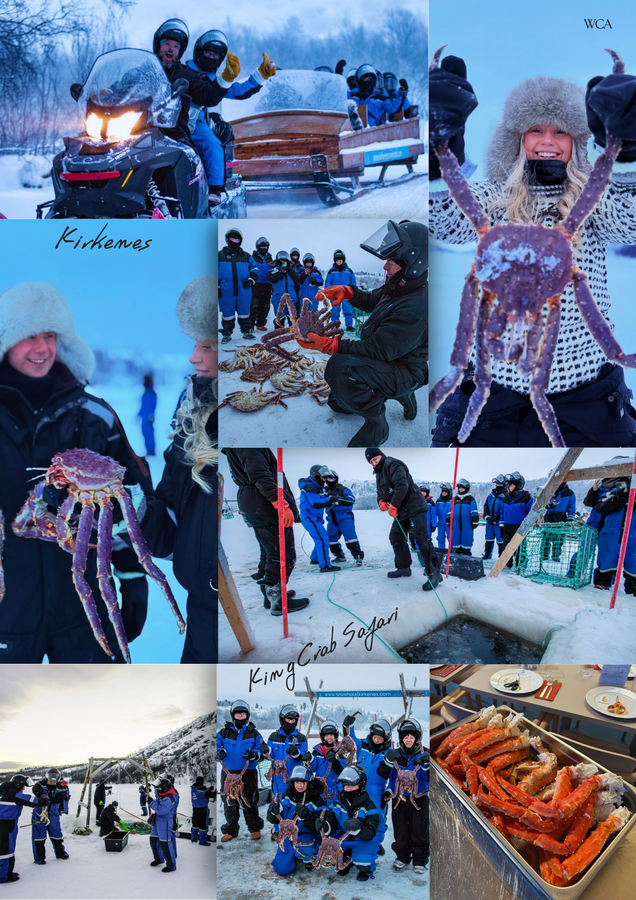

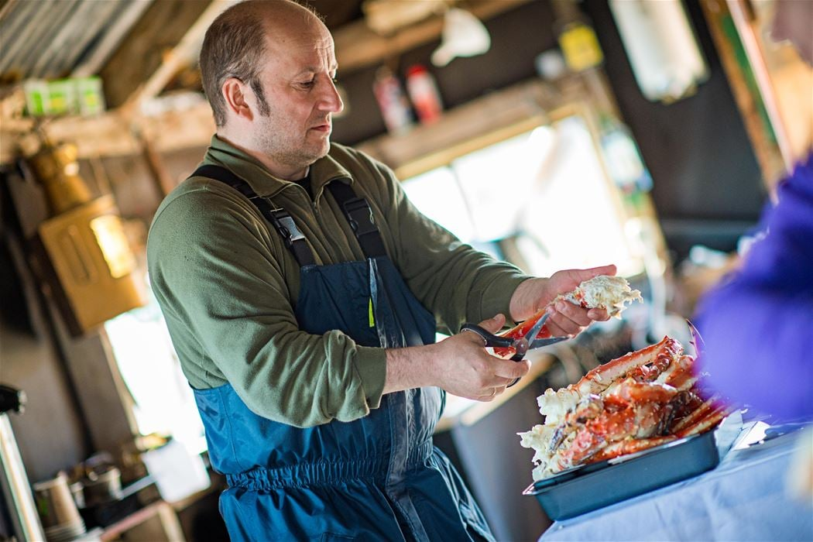
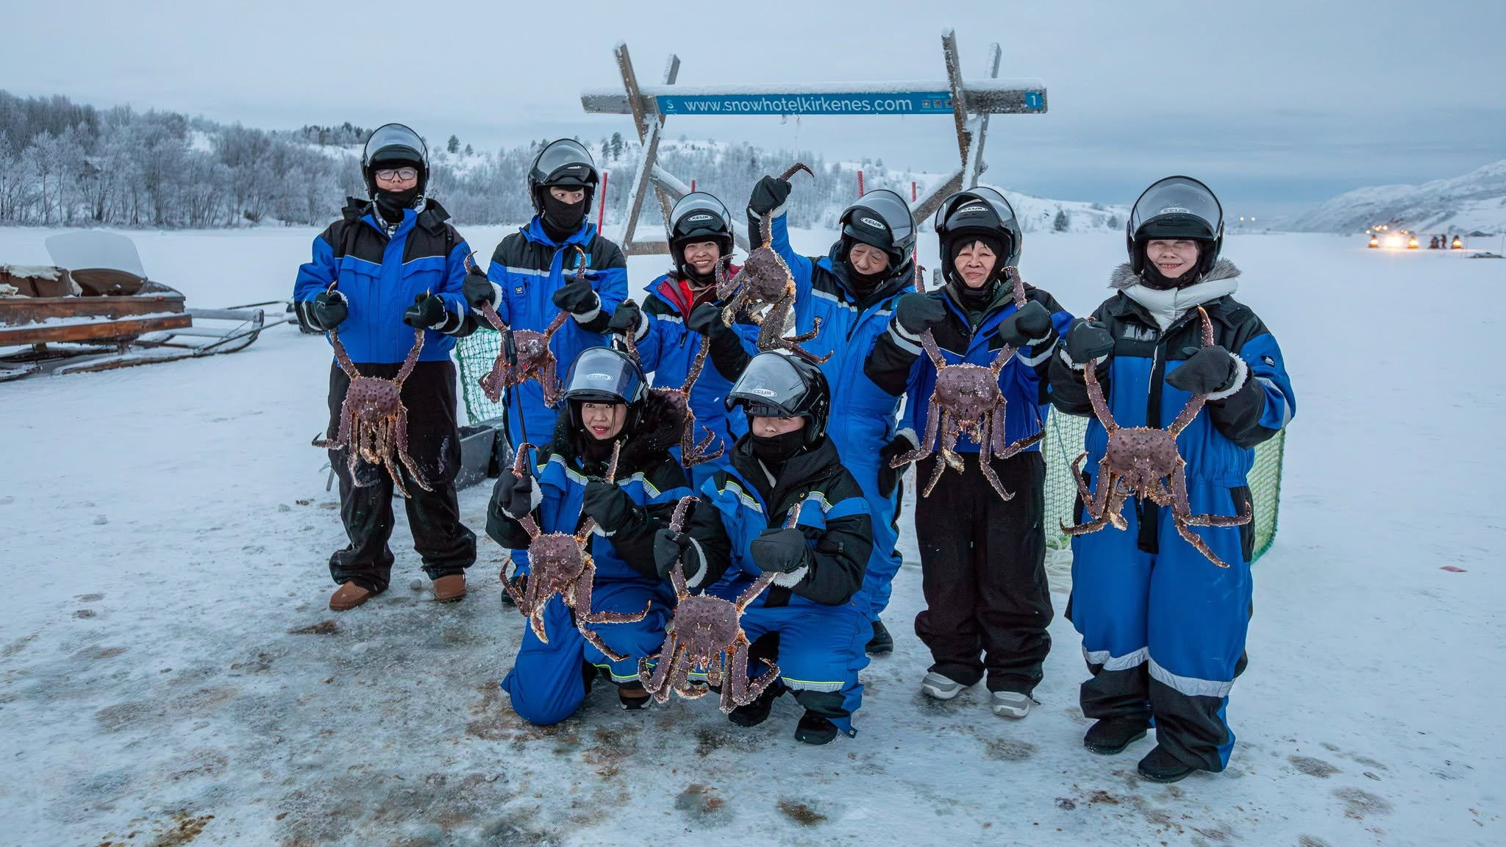
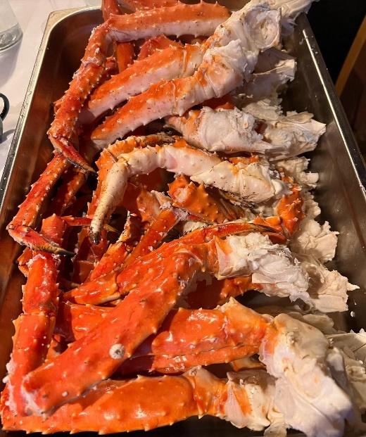
จากนั้นให้ท่านได้ ชม การสาธิตการจับปูยักษ์ (King Crab) สัตว์ทะเลขนาดมหึมาที่มีชื่อเสียงระดับโลกภายใต้การดูแลของผู้เชี่ยวชาญท้องถิ่น ท่านจะได้เรียนรู้วิธีการวางกับดัก และยกกรงปูจากใต้พื้นน้ำแข็ง ซึ่งเป็นกรรมวิธีดั้งเดิมที่ยังคงใช้กันอย่างแพร่หลาย ปูยักษ์ที่จับได้บางตัวอาจมีขนาดลำตัวยาวถึง 2 เมตร และหนักกว่า 10 กิโลกรัม หลังจากสิ้นสุดการสาธิต ท่านจะได้เพลิดเพลินกับ อาหารกลางวันเมนูพิเศษ ที่ปรุงจาก เนื้อปูยักษ์สดใหม่ ด้วยกรรมวิธีแบบท้องถิ่น เสิร์ฟร้อน ๆ ท่ามกลางบรรยากาศของอาคารไม้สไตล์นอร์ดิก หรือกระท่อมหิมะ ซึ่งเพิ่มอรรถรสในการรับประทานอาหารมื้อกลางวันให้น่าจดจำยิ่งขึ้น
Kirkenes
เที่ยง บริการอาหารกลางวัน ณ ภัตตาคาร พิเศษ!!! เมนูปูยักษ์ปรุงจาก เนื้อปูยักษ์สดใหม่ ด้วยกรรมวิธีแบบท้องถิ่น เสิร์ฟร้อน ๆ พร้อมด้วยซุปรสชาติกลมกล่อม
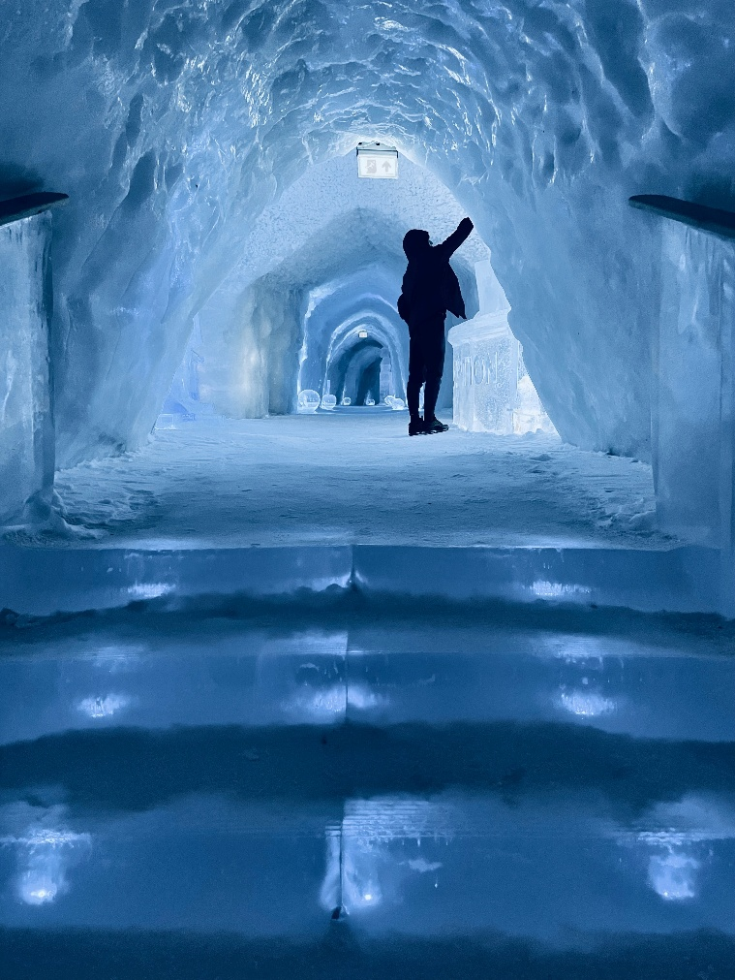
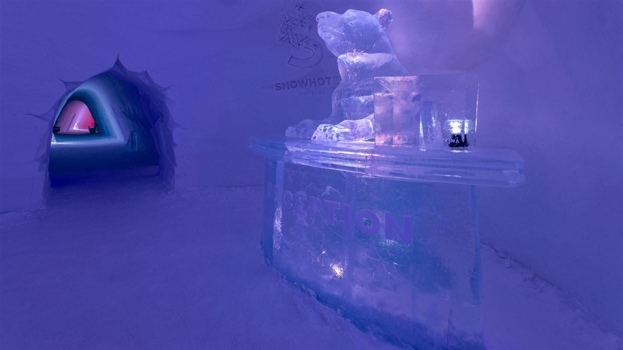
หลังอาหารมื้อกลางวัน นำท่านกลับสู่ “เมืองอิวาโล่” เมืองที่เต็มไปด้วยกิจกรรมหลากหลายและบรรยากาศสุดโรแมนติก หลังจากสิ้นสุดกิจกรรมการนั่งเลื่อนที่ลากโดยสโนว์โมบิลเพื่อลงพื้นที่จับปูยักษ์สุดตื่นเต้นแล้ว นำท่านเข้าชม “โรงแรมหิมะและน้ำแข็ง” Snow Hotel เป็นโรงแรมหิมะและน้ำแข็งแห่งแรกของโลกที่เปิดให้บริการตลอดทั้งปี โรงแรมแห่งนี้ได้เปิดให้บริการครั้งแรกในปี พ.ศ. 2549 นับแต่นั้นมา ก็กลายเป็นหนึ่งในจุดหมายปลายทางยอดนิยมสำหรับนักท่องเที่ยวจากทั่วโลก สิ่งที่ทำให้ที่นี่พิเศษไม่เหมือนใครก็คือ โครงสร้างของโรงแรมทั้งหมด นับตั้งแต่ผนัง พื้น เพดาน ไปจนถึงเฟอร์นิเจอร์ ล้วนถูกสร้างขึ้นจาก หิมะและน้ำแข็ง โดยใช้เทคนิคพิเศษเพื่อคงรูปไว้ได้แม้ในฤดูร้อน! ภายในโรงแรม คุณจะได้พบกับ รูปปั้นน้ำแข็งแกะสลักอย่างประณีต ซึ่งเปลี่ยนธีมใหม่ในทุก ๆ ปี สร้างสรรค์โดยศิลปินจากทั่วโลก นอกจากนี้ยังมี Ice Bar หรือบาร์น้ำแข็ง ที่คุณสามารถจิบเครื่องดื่มเย็นๆ จากแก้วน้ำแข็ง พร้อมชมแสงไฟสีสันสดใสที่ตกกระทบกับผนังน้ำแข็ง สร้างบรรยากาศที่สวยงามและน่าประทับใจ
Snow Hotel
ค่ำ บริการอาหารค่ำ ณ ภัตตาคาร

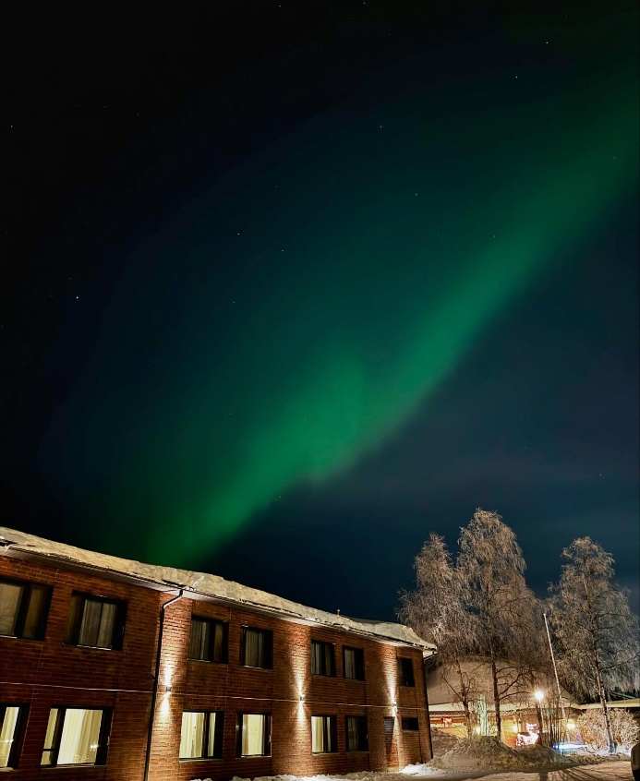
หลังอาหาร นำท่านเดินทาง เพื่อทำกิจกรรม “ตามล่าแสงเหนือ Aurora Hunting” ท่านจะได้เดินทางท่ามกลางผืนหิมะอันขาวโพลน ในบรรยากาศที่เงียบสงบใต้ท้องฟ้ายามค่ำคืน เพื่อตามหาและชมปรากฏการณ์ธรรมชาติอันน่าทึ่งของ ม่านแสงสีเขียว ที่เคลื่อนไหวเหนือเส้นขอบฟ้า สะท้อนประกายสว่างไสวเหนือภูเขา ป่าไม้ และทะเลสาบน้ำแข็งอย่างตระการตา ***แสงเหนือ คือปรากฏการณ์ทางธรรมชาติ ซึ่งไม่สามารถคาดเดาและกำหนดได้ว่าจะสามารรถรับชมแสงเหนือได้ที่ไหนเมื่อไหร่ ทั้งนี้ขึ้นอยู่กับสภาพภูมิอากาศที่เหมาะสมเท่านั้นจึงจะสามารถเห็น แสงเหนือหรือ Polar Light ได้อย่างชัดเจน เพราะการปรากฏของแสงเหนือนั้นขึ้นอยู่กับหลายปัจจัยร่วมกัน โดยเฉพาะอย่างยิ่ง สภาพภูมิอากาศ ความแรงของพายุสุริยะ และความปลอดโปร่งของท้องฟ้า ***

ที่พัก : Hotel Ivalo หรือระดับใกล้เคียง

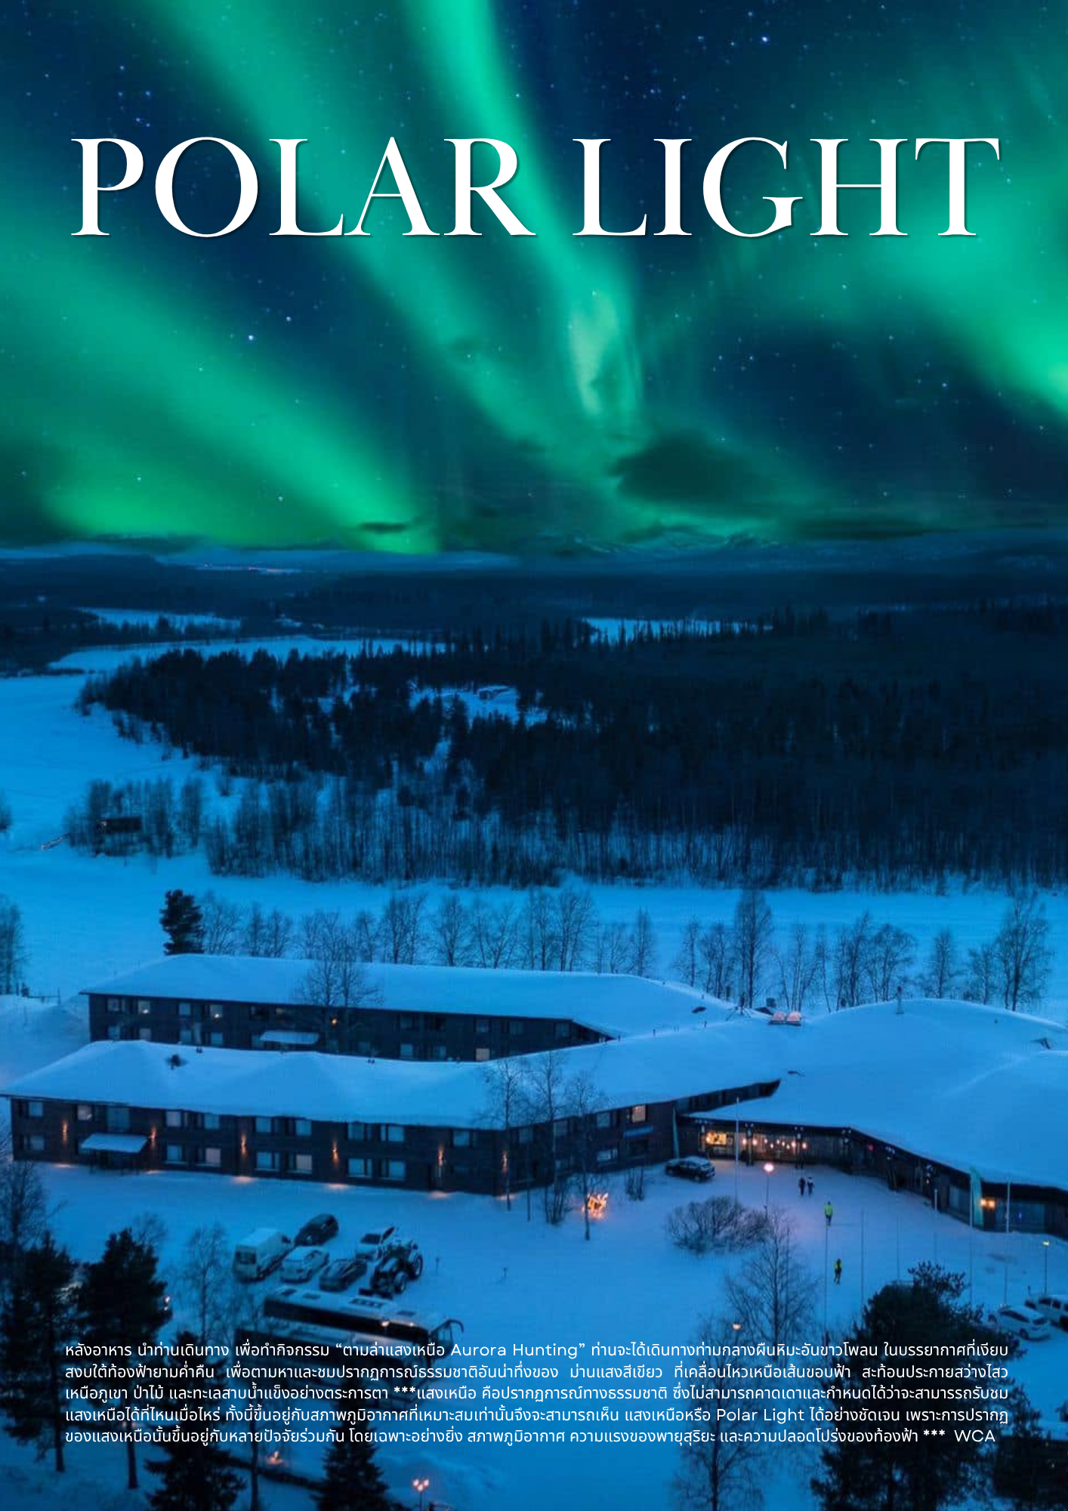

4
อิวาโล่ – ขับสโนว์โมบิล – ตกปลาน้ำแข็ง – ฟาร์มกวางเรนเดียร์
นั่งกวางเรนเดียร์ลากเลื่อน – โรวาเนียมิ - บ้านพักแบบอิกลูเรือนกระจก (B/L/D)

เช้า บริการอาหารเช้า ณ ห้องอาหารของโรงแรม
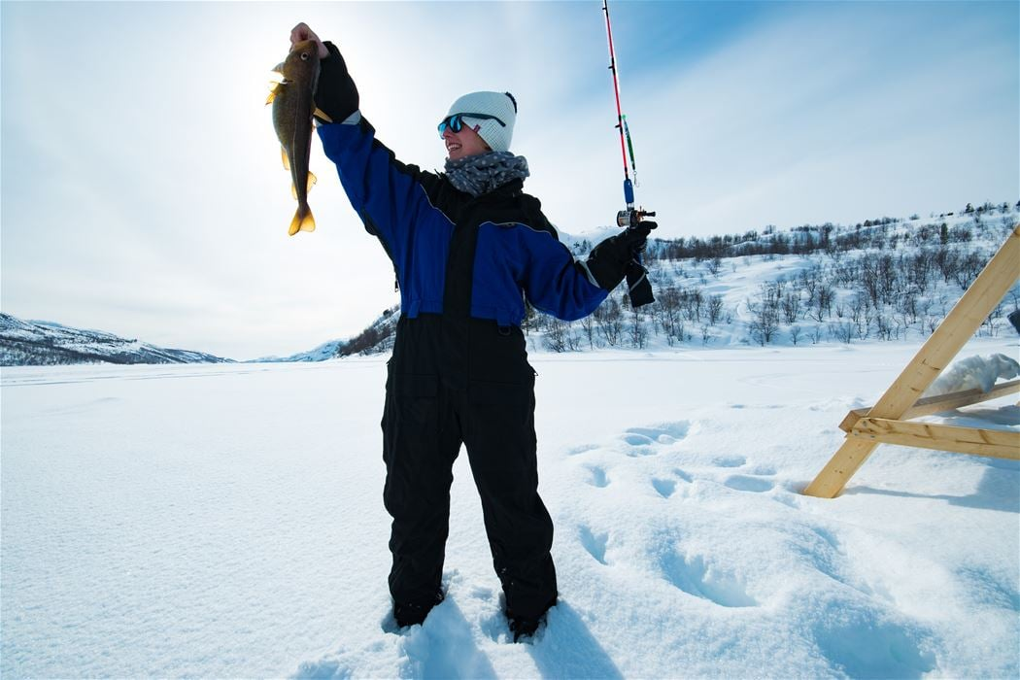
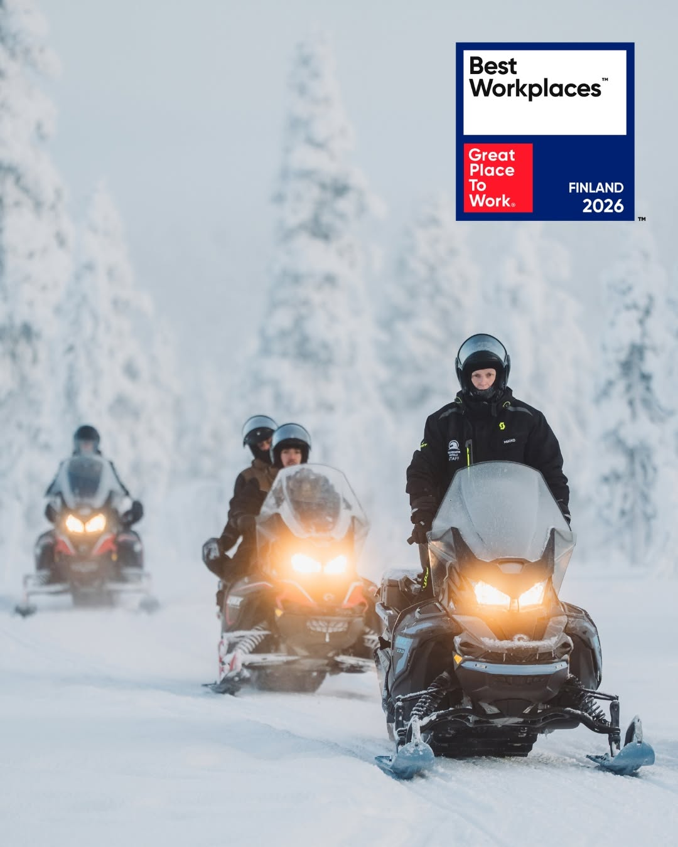
นำท่านร่วมสัมผัสอีกหนึ่งประสบการณ์ผจญภัยที่ไม่ควรพลาดในช่วงฤดูหนาว กับกิจกรรม "ขับสโนว์โมบิล (Snowmobile Safari)" ด้วยตัวท่านเอง ท่านจะได้ทดลองขับขี่และควบคุมสโนว์โมบิลด้วยตนเอง มุ่งหน้าสู่เส้นทางกลางป่าสนที่ปกคลุมด้วยหิมะขาว พร้อมรับฟังคำแนะนำจากเจ้าหน้าที่ผู้เชี่ยวชาญท้องถิ่น เพื่อความปลอดภัยและความสนุกสนานตลอดการเดินทาง เมื่อเดินทางถึงจุดหมายปลายทาง ซึ่งเป็น ทะเลสาบน้ำแข็งธรรมชาติ ท่ามกลางบรรยากาศอันเงียบสงบและงดงาม ท่านจะได้ร่วมกิจกรรม "ตกปลาน้ำแข็ง (Ice Fishing)" โดยมีเจ้าหน้าที่คอยสาธิตวิธีเจาะรูบนพื้นน้ำแข็ง และเทคนิคการตกปลาแบบดั้งเดิมของชาวพื้นเมืองกิจกรรมนี้นอกจากจะได้สัมผัสประสบการณ์ที่หาชมได้ยากแล้ว ยังเป็นการใช้เวลาอย่างคุ้มค่าท่ามกลางธรรมชาติอันบริสุทธิ์ พร้อมเก็บภาพความประทับใจและความทรงจำตลอดฤดูหนาวนี้
Snowmobile
Ice Fishing

เที่ยง บริการอาหารกลางวัน ณ ภัตตาคาร
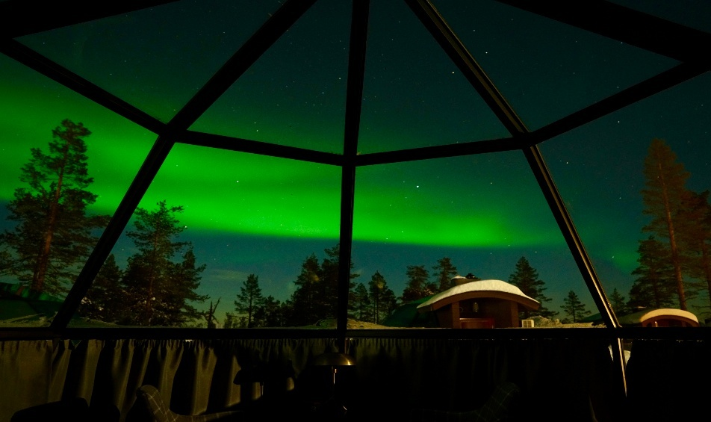
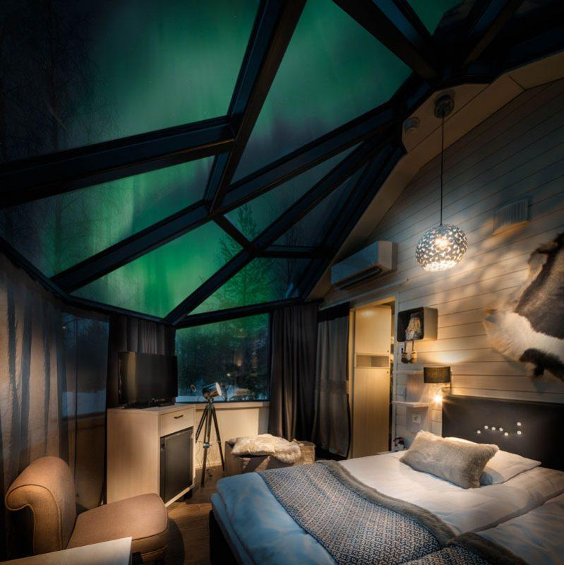
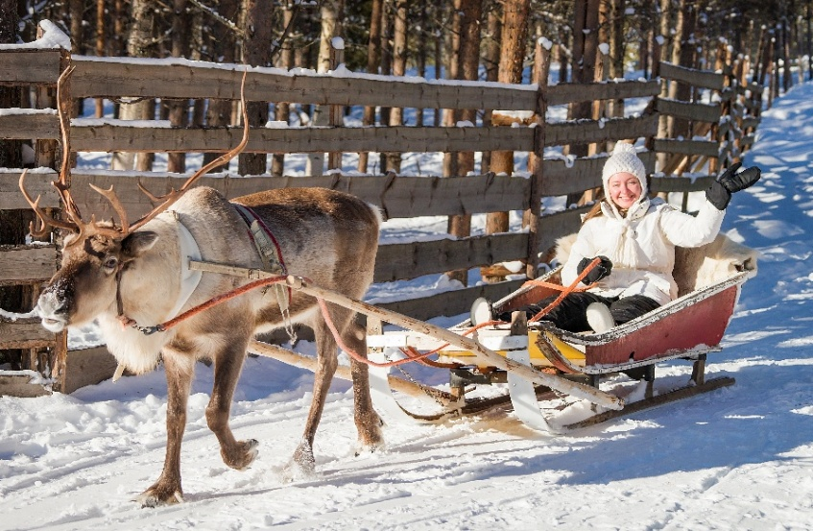
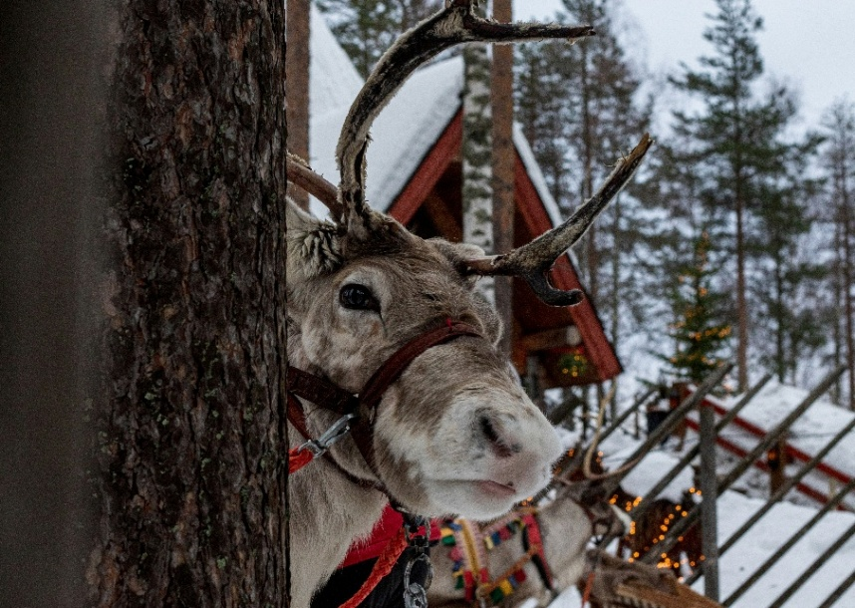
นำท่านออกเดินทางเพื่อชม “ฟาร์มกวางเรนเดียร์” เปิดประสบการณ์อันน่าประทับใจกลางดินแดนแลปแลนด์ กวางเรนเดียร์ เป็นสัตว์ท้องถิ่นที่มีบทบาทสำคัญในวัฒนธรรมและวิถีชีวิตของชาวพื้นเมือง โดยเฉพาะ ชาวซามี (Sámi) ซึ่งมีความผูกพันกันมาอย่างยาวนาน ให้ท่านได้เรียนรู้วิถีชีวิตชาวซามี ฟังเรื่องราวและประเพณีของชาวซามี ชนพื้นเมืองแห่งแลปแลนด์ ผู้มีความผูกพันกับกวางเรนเดียร์มาอย่างยาวนาน พร้อมชมงานหัตถกรรมพื้นเมือง และเสื้อผ้าแบบดั้งเดิม พิเศษ!!! ให้ท่านได้นั่งเลื่อนหิมะที่ลากโดยกวางเรนเดียร์ (Reindeer Sleigh Ride) สนุกกับการนั่งเลื่อนหิมะแบบดั้งเดิม ที่ใช้กวางเรนเดียร์เป็นพาหนะ ลัดเลาะผ่านป่าสน ท่ามกลางบรรยากาศหิมะขาวโพลน เหมาะสำหรับทั้งครอบครัวและคู่รัก นำท่านออกเดินทางเข้าสู่ที่พัก
ค่ำ บริการอาหารค่ำ ณ ภัตตาคาร

สัมผัสประสบการณ์สุดโรแมนติกและน่าประทับใจ กับการพักผ่อนภายใน บ้านพักแบบอิกลูเรือนกระจก ที่ถูกออกแบบมาอย่างพิเศษเพื่อให้คุณได้ใกล้ชิดกับธรรมชาติได้อย่างเต็มที่ พร้อมความอบอุ่นและสะดวกสบาย ภายใต้หลังคากระจกใสแบบพาโนรามา ให้ท่านได้นอนชมดาวระยิบระยับบนท้องฟ้า และลุ้นชม แสงเหนือ (Aurora Borealis) ที่ส่องประกายพาดผ่านฟากฟ้าอย่างชัดเจน โดยไม่ต้องลุกจากเตียงแม้แต่นิดเดียว เพลิดเพลินกับบรรยากาศอันเงียบสงบท่ามกลางหิมะขาวโพลนและธรรมชาติอันแสนบริสุทธิ์
*** หากท่านมีเวลา ท่านสามารถเดินเล่นบริเวณที่พักได้ ในบ้างครั้งอาจเห็นแสงเหนือบริเวณที่พักได้ โดยเฉพาะในเขต แลปแลนด์ ซึ่งครอบคลุมตอนเหนือของประเทศฟินแลนด์ นอร์เวย์ และสวีเดน ที่ได้รับการยกย่องว่าเป็นหนึ่งในจุดชมแสงเหนือที่สวยงามและมีโอกาสพบเห็นได้บ่อยที่สุดในโลก***

ที่พัก : Santa's Igloos Arctic Circle หรือระดับใกล้เคียง

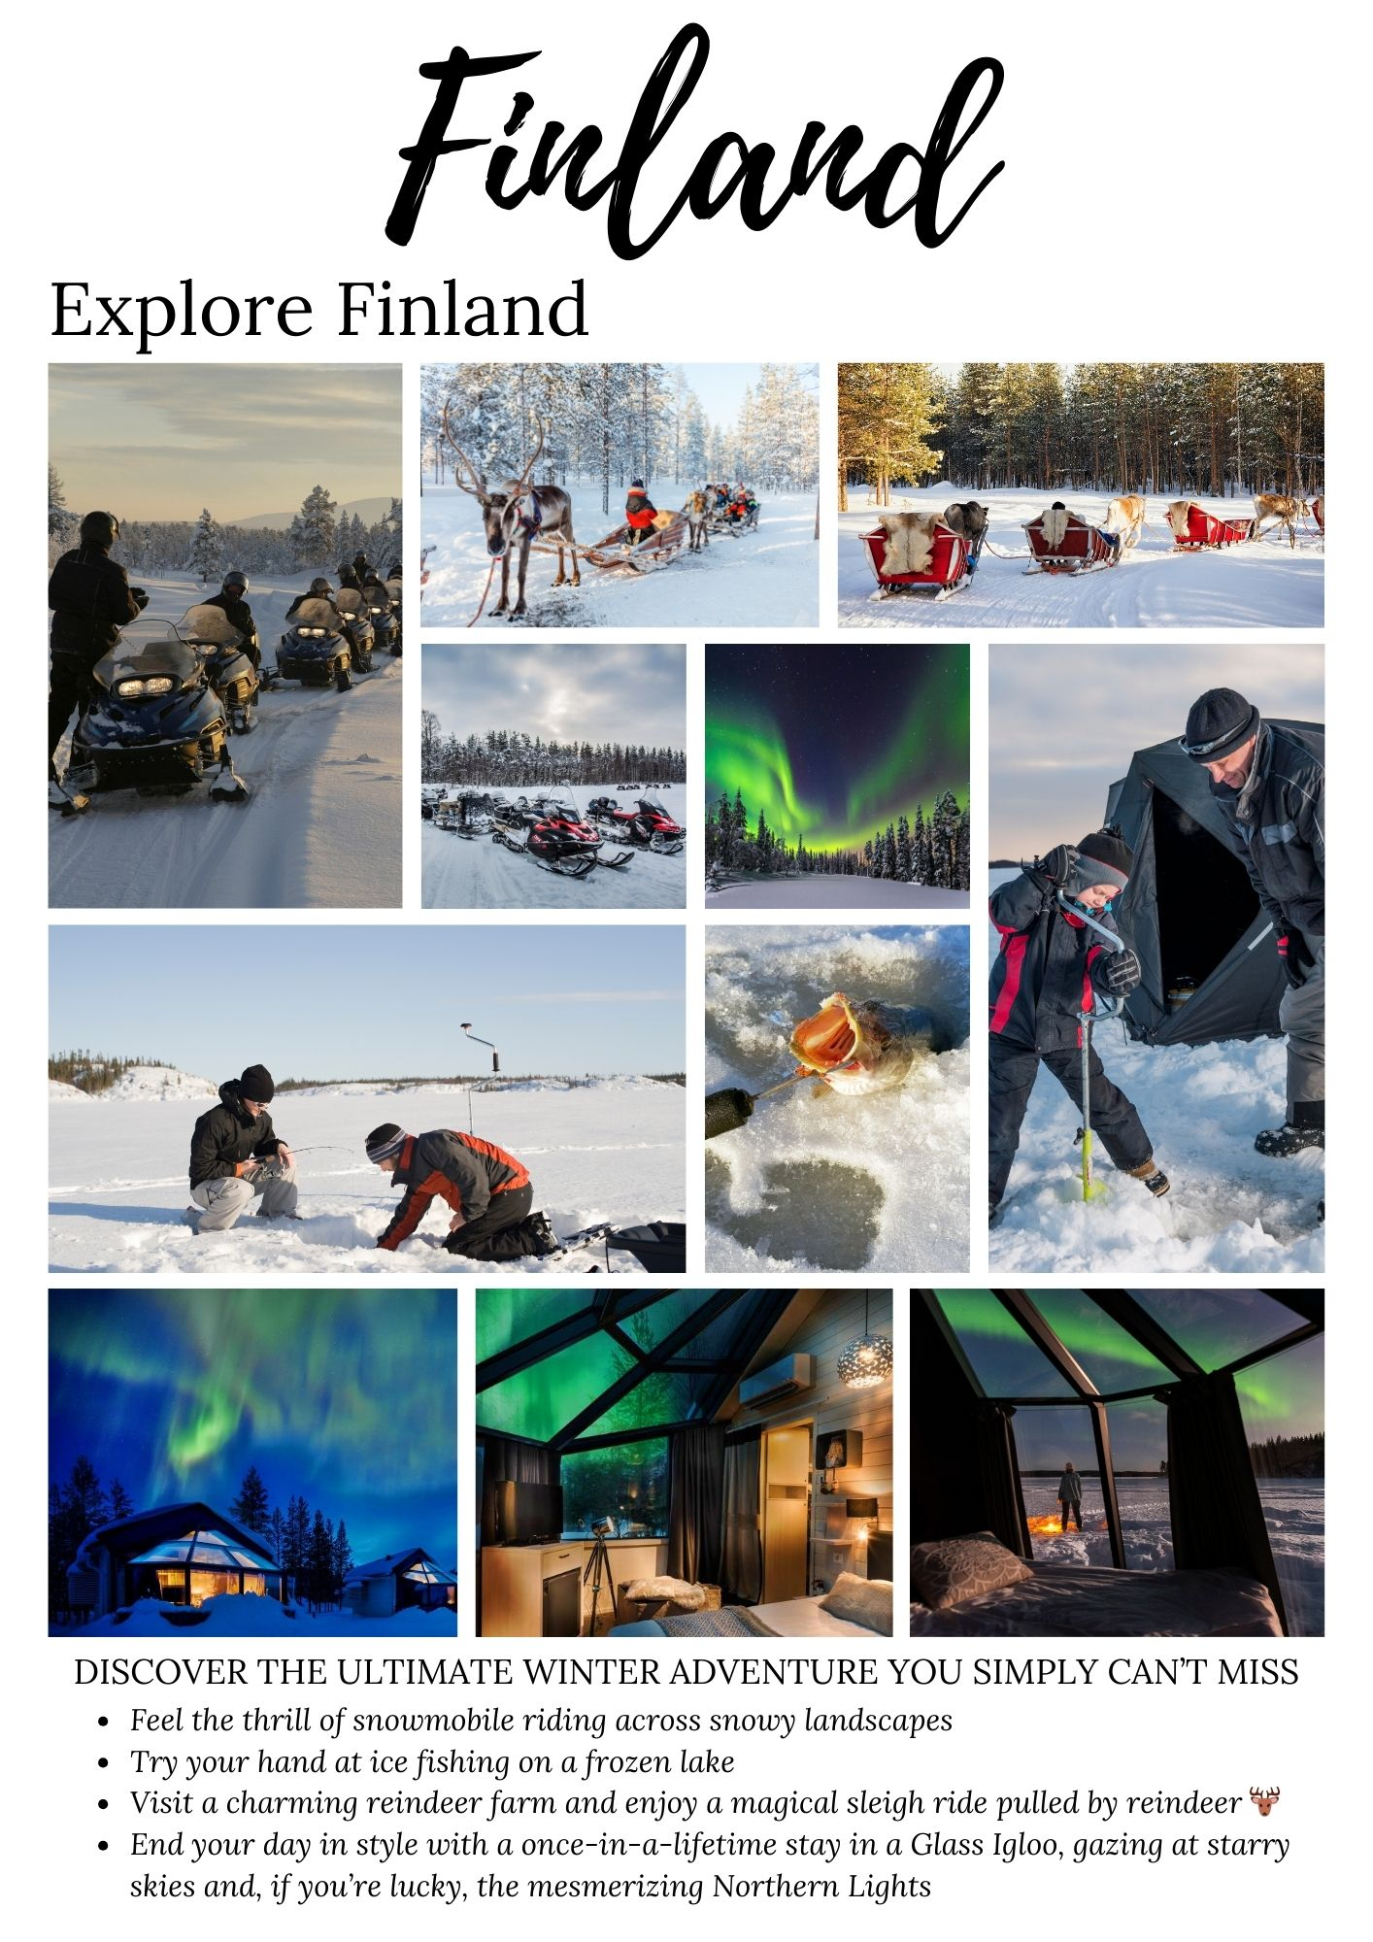

โรวาเนียมิ - เคมิ – เรือตัดน้ำแข็ง – ลอยตัวในทะเลน้ำแข็ง
Snow Experience 365 – โรวาเนียมิ (B/L/D)
5

เช้า บริการอาหารเช้า ณ ห้องอาหารของโรงแรม
นำท่านเดินทางมุ่งหน้าสู่ “เมืองเคมิ” (Kemi) เมืองชายทะเลขนาดเล็กทางตอนเหนือของอ่าวบอทเนีย ประเทศฟินแลนด์ ซึ่งตั้งอยู่ไม่ไกลจากพรมแดนประเทศสวีเดน เป็นหนึ่งในเมืองสำคัญที่อยู่ในเขตแลปแลนด์ฝั่งฟินแลนด์ โดยตั้งอยู่บริเวณชายฝั่งทะเลตะวันตก อันเป็นทำเลที่โดดเด่นทั้งในด้านภูมิประเทศและกิจกรรมทางธรรมชาติจุดเด่นของเมืองเคมิ คือ เป็นเมืองเดียวในเขตแลปแลนด์ที่สามารถทำกิจกรรมเกี่ยวกับ ทะเล หิมะ และน้ำแข็ง ได้ในเวลาเดียวกัน โดยเฉพาะในช่วงฤดูหนาวที่นักท่องเที่ยวสามารถร่วมสัมผัสประสบการณ์หลากหลาย ไม่ว่าจะเป็นการล่องเรือตัดน้ำแข็งในทะเลน้ำแข็ง ชมพระอาทิตย์เที่ยงคืน แสงเหนือ หรือลิ้มลองวิถีชีวิตแบบท้องถิ่นท่ามกลางบรรยากาศอันเงียบสงบและงดงามของธรรมชาติทางตอนเหนือ
เที่ยง บริการอาหารกลางวัน ณ ภัตตาคาร
สัมผัสประสบการณ์สุดพิเศษกับการล่องเรือตัดน้ำแข็ง โดยเรือที่ให้บริการจะขึ้นอยู่กับช่วงวันเดินทาง ดังนี้
• ธันวาคม 2569 : Arktis Icebreaker
• มกราคม – มีนาคม 2570 : Sampo Icebreaker
• เมษายน 2570 : Polar Icebreaker
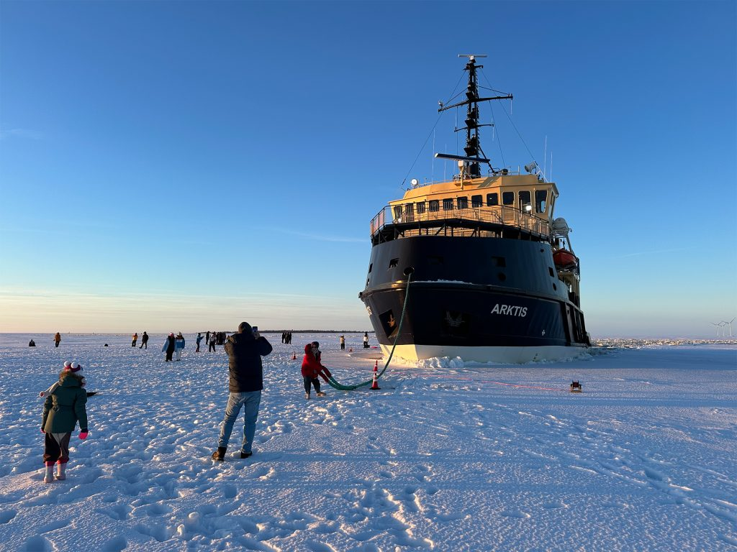
ทั้งนี้ บริษัทฯ ขอสงวนสิทธิ์ในการเปลี่ยนแปลงเรือที่ให้บริการตามความเหมาะสมและการบริหารจัดการของผู้ให้บริการ โดยไม่ต้องแจ้งให้ทราบล่วงหน้า
Arktis Icebreaker
หลังอาหารนำท่านสัมผัสประสบการณ์แปลกใหม่ โดยการนำท่านขึ้น “เรือตัดน้ำแข็ง” (Icebreaker) เรือตัดน้ำแข็งที่ให้บริการนักท่องเที่ยวบริเวณอ่าวบอทเนีย ประเทศฟินแลนด์ โดยเรือลำนี้เคยปฏิบัติภารกิจจริง

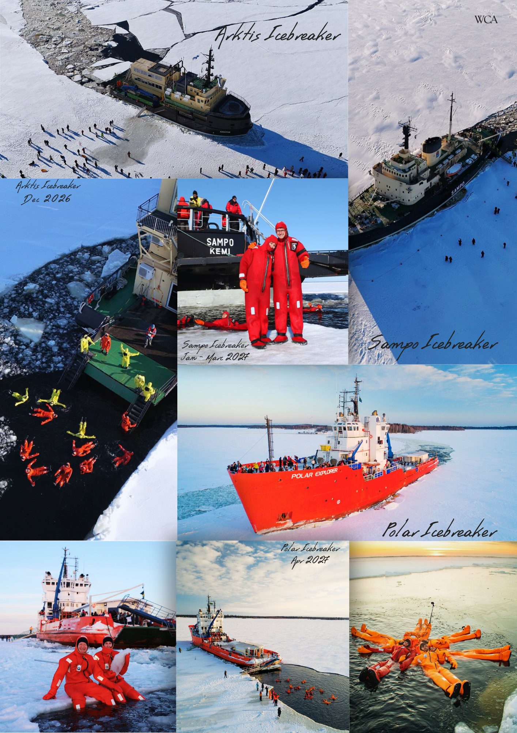

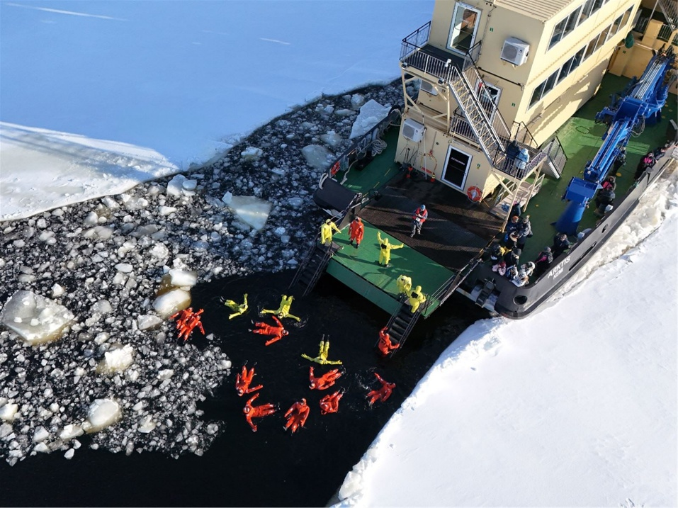
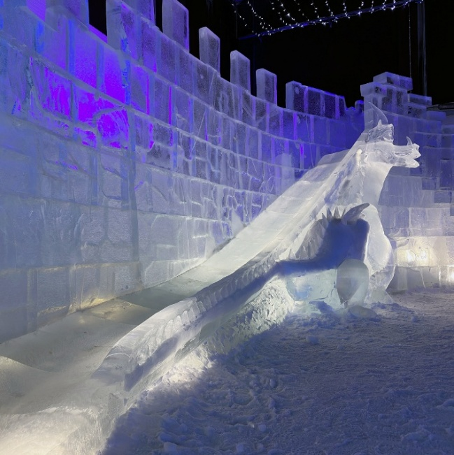
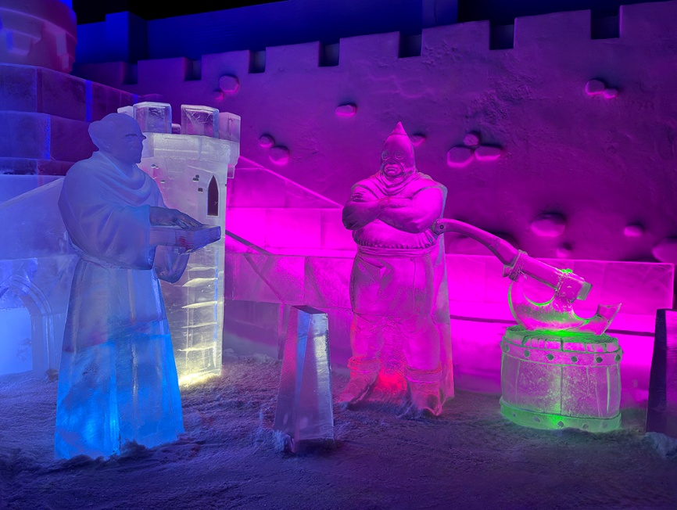
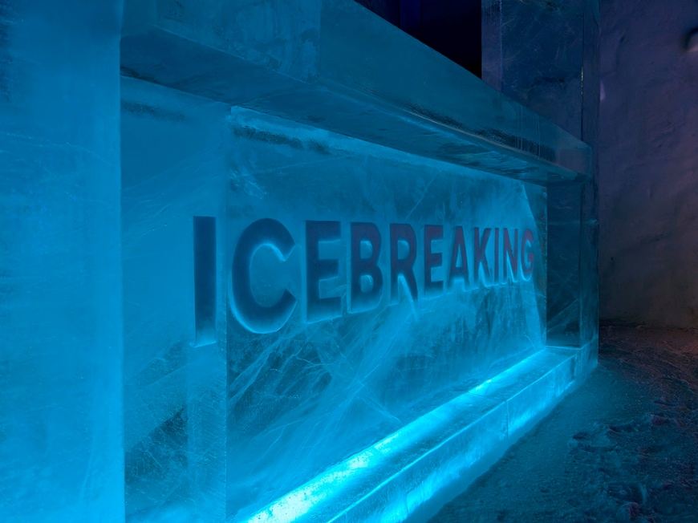
ในการเปิดเส้นทางเดินเรือในทะเลน้ำแข็งให้กับเรือสินค้าและเรือโดยสารของรัฐบาลฟินแลนด์ และได้ถูกดัดแปลงให้เป็นเรือล่องเที่ยวเชิงประสบการณ์ ที่เปิดโอกาสให้นักท่องเที่ยวได้สัมผัสกับวิถีการเดินเรือในเขตน้ำแข็งอย่างใกล้ชิด ระหว่างการเดินทาง ท่านจะได้ชมกระบวนการ ตัดและบดน้ำแข็ง อย่างแท้จริง โดยจะมีการประกาศเชิญให้ผู้โดยสารออกไปชมบริเวณด้านข้างของลำเรือ เพื่อสัมผัสกับปรากฏการณ์น้ำแข็งแตกตัวและแยกออกจากกันขณะที่เรือแล่นผ่าน ซึ่งเป็นภาพที่น่าตื่นตาและหาชมได้ยากในสถานที่อื่น อีกหนึ่งกิจกรรมไฮไลต์คือ “การลอยตัวในทะเลน้ำแข็ง" (Ice Floating) นักท่องเที่ยวจะได้สวมใส่ชุด Survival Suit ซึ่งออกแบบมาเป็นพิเศษเพื่อป้องกันความหนาวเย็นในสภาวะอุณหภูมิต่ำจัด ชุดนี้สามารถช่วยให้ลอยตัวในน้ำแข็งได้โดยไม่รู้สึกหนาว แม้จะอยู่กลางทะเลน้ำแข็งที่มีอุณหภูมิต่ำกว่าจุดเยือกแข็งก็ตาม บางท่านอาจรู้สึกเย็นเพียงเล็กน้อยที่ปลายนิ้วมือเท่านั้น หลังจบกิจกรรม ยังสามารถเดินเล่นและถ่ายภาพบนผืนน้ำแข็งเพื่อเก็บความทรงจำอันน่าประทับใจ จากนั้นนำท่านเข้าสู่ “Snow Experience 365” สถานที่ที่ท่านสามารถสัมผัสกับ บรรยากาศของหิมะ น้ำแข็ง และฤดูหนาวได้ตลอดทั้งปี ภายในอาคารควบคุมอุณหภูมิ นักท่องเที่ยวจะได้เพลิดเพลินกับกิจกรรมหลากหลาย อาทิ การเล่นเลื่อนหิมะ การสัมผัสประติมากรรมน้ำแข็งที่แกะสลักอย่างวิจิตร การถ่ายภาพกับฉากจำลองแสงเหนือ และการเดินชมสภาพแวดล้อมที่ตกแต่งให้เหมือนอยู่กลางฤดูหนาวอย่างแท้จริง นอกจากนี้ยังมีโซนจัดแสดงข้อมูลทางวัฒนธรรมและวิถีชีวิตของชาวแลปแลนด์ในภูมิภาคอาร์กติกอีกด้วย จากนั้นนำท่านออกเดินทางสู่ “เมืองโรวาเนียมิ”
Ice Floating
ค่ำ บริการอาหารค่ำ ณ ภัตตาคาร
*** หากท่านมีเวลา ท่านสามารถเดินเล่นบริเวณที่พักได้ ในบ้างครั้งอาจเห็นแสงเหนือบริเวณที่พักได้ โดยเฉพาะในเขต แลปแลนด์ ซึ่งครอบคลุมตอนเหนือของประเทศฟินแลนด์ นอร์เวย์ และสวีเดน ที่ได้รับการยกย่องว่าเป็นหนึ่งในจุดชมแสงเหนือที่สวยงามและมีโอกาสพบเห็นได้บ่อยที่สุดในโลก***

ที่พัก : Scandic Rovaniemi City Hotel หรือระดับใกล้เคียง

โรวาเนียมิ – หมู่บ้านซานตาคอส – บ้านของซานตาคลอส
บินภายในประเทศ - กรุงเฮลซิงกิ (B/L/D)
6


เช้า บริการอาหารเช้า ณ ห้องอาหารของโรงแรม
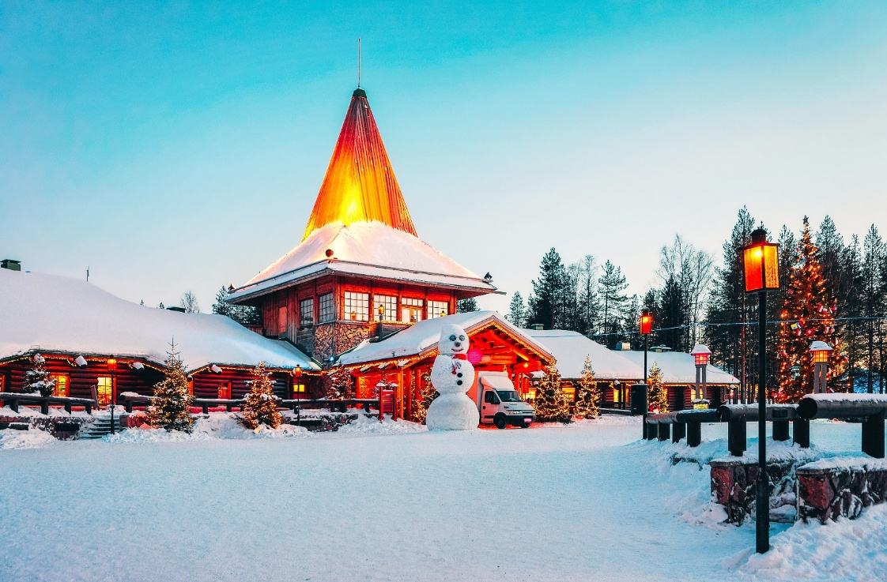
นำท่านเดินท่าสู่ “หมู่บ้านซานตาคอส” ถือเป็นสถานที่ท่องเที่ยวระดับโลกที่เปี่ยมไปด้วยมนต์เสน่ห์ของฤดูหนาว และเป็นที่รู้จักในฐานะ “บ้านของซานตาคลอส” อย่างเป็นทางการ หมู่บ้านซานตาคลอส จึงเป็นจุดหมายปลายทางสำคัญของนักเดินทางจากทั่วโลก ผู้ต้องการสัมผัสความมหัศจรรย์ของฤดูหนาว วัฒนธรรมท้องถิ่น และจิตวิญญาณแห่งเทศกาลคริสต์มาสที่แท้จริง หมู่บ้านซานตาคลอส หรือที่รู้จักกันว่า ‘บ้านเกิดของลุงซานต้า’ ตั้งอยู่บนเส้นอาร์กติกเซอร์เคิล (Arctic Circle) ที่เมืองโรวาเนียมิ ประเทศฟินแลนด์ 🌲❄️ สถานที่ซึ่งอบอวลไปด้วยบรรยากาศแห่งความสุขและความมหัศจรรย์ของเทศกาลคริสต์มาสตลอดทั้งปี สัมผัสกับเรนเดียร์แสนน่ารัก และเปิดประสบการณ์สุดพิเศษที่เหมือนได้หลุดเข้าไปในดินแดนแห่งเทพนิยาย

santa claus village

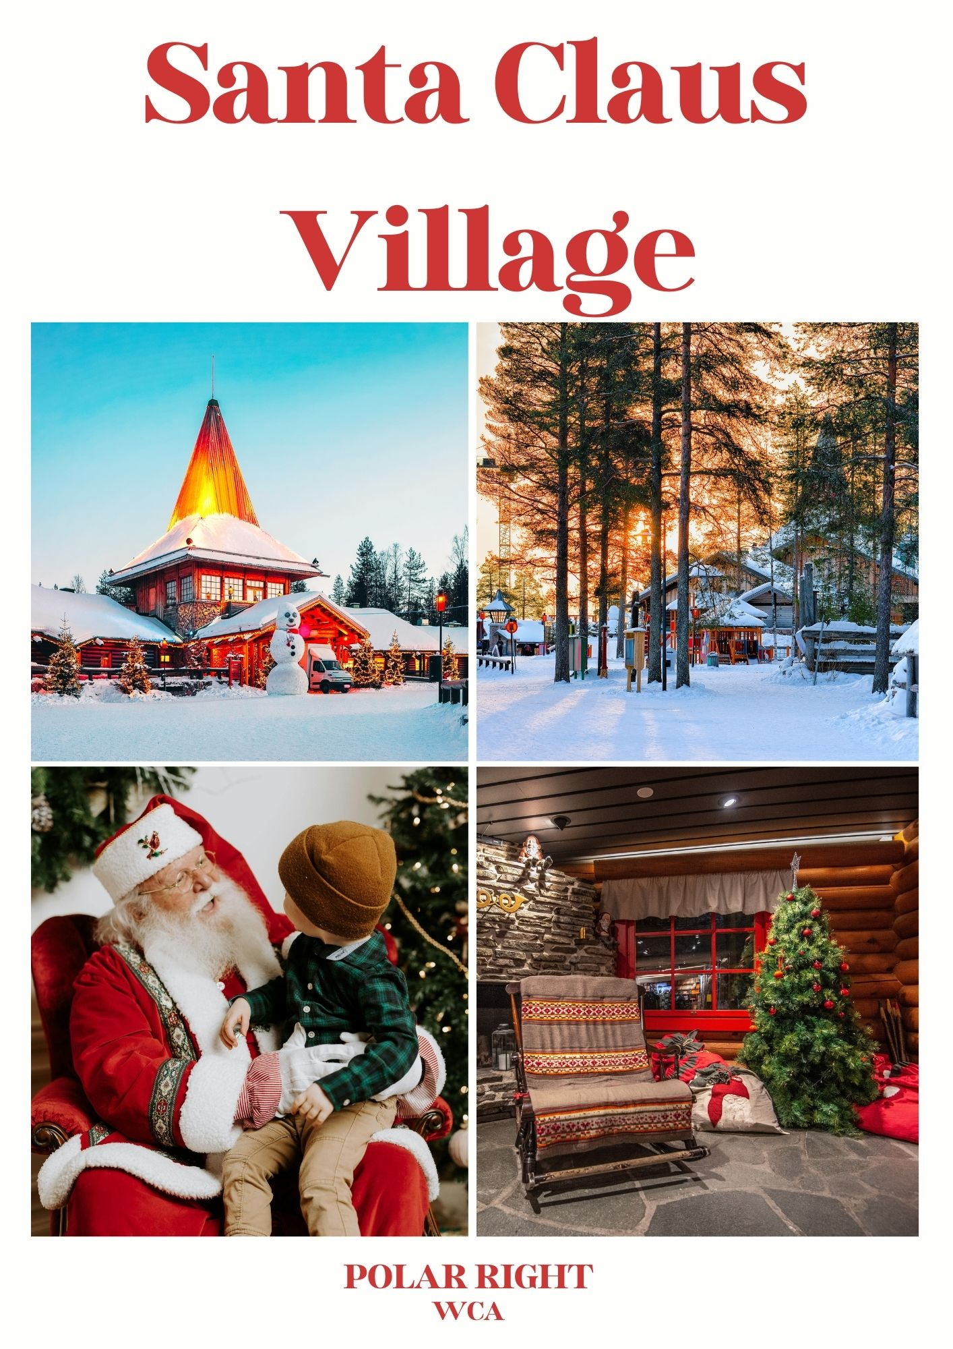

เที่ยง บริการอาหารกลางวัน ณ ภัตตาคาร
ได้เวลาพอสมควรนำท่านออกเดินทางมุ่งหน้าสู่สนามบินโรวาเนียมิ
15.05 น. นำท่านออกเดินทางสู่ ท่าอากาศยานนานาชาติเฮลซิงกิ ประเทศฟินแลนด์ โดย สายการบินฟินแอร์ Finnair (AY) เที่ยวบินที่ AY546
16.25 น. เดินทางถึง ท่าอากาศยานนานาชาติเฮลซิงกิ ประเทศฟินแลนด์ นำท่านออกเดินทางสู่ “กรุงเฮลซิงกิ” เมืองหลวงอันสง่างามของประเทศฟินแลนด์ ซึ่งโดดเด่นด้วย สถาปัตยกรรมที่ผสมผสานระหว่างสไตล์นีโอคลาสสิกแบบนอร์ดิกและรัสเซีย จนได้รับสมญานามว่า “ธิดาแห่งทะเลบอลติก”
ค่ำ บริการอาหารค่ำ ณ ภัตตาคาร
ที่พัก : Radisson Blu Seaside Hotel หรือระดับใกล้เคียง

กรุงเฮลซิงกิ – อนุสาวรีย์ซิเบลิอุส – โบสถ์เทมเปลิโอคิโอ – มหาวิหารอุสเปนสกี
จัตุรัสรัฐสภา – ตลาดปลาเฮลซิงกิ – เดินทางกลับ (B/-/D)
7

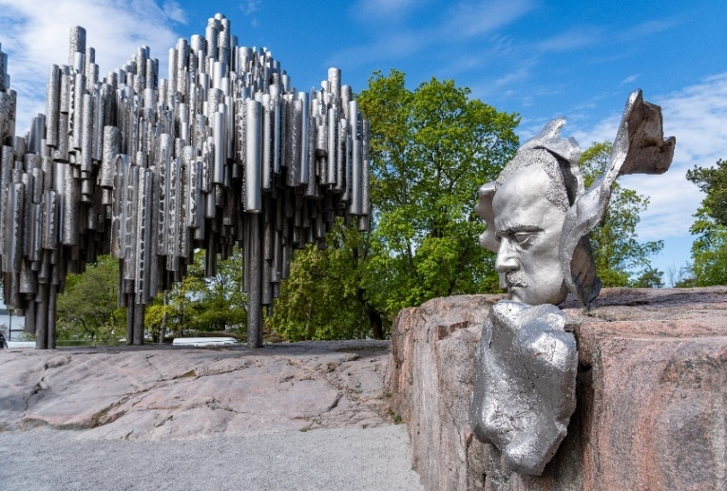
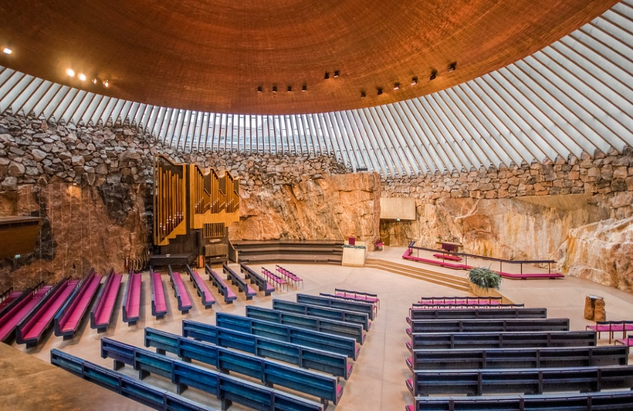
เช้า บริการอาหารเช้า ณ ห้องอาหารของโรงแรม
นำท่านเยี่ยมชม อนุสาวรีย์ซิเบลิอุส (Sibelius Monument) ซึ่งตั้งอยู่ใน สวนสาธารณะซิเบลิอุส (Sibelius Park) เพื่อรำลึกถึง ฌ็อง ซิเบลิอุส (Jean Sibelius) คีตกวีเอกชาวฟินแลนด์ผู้ประพันธ์บทเพลงรักชาติ “Finlandia” ที่เป็นที่รู้จักไปทั่วโลก นำท่านเข้าชม “โบสถ์เทมเปลิโอคิโอ” (Temppeliaukio Church) หรือมีอีกชื่อว่า “โบสถ์หิน” (Rock Church) โบสถ์แห่งนี้ถูกสร้างขึ้นโดยการ ขุดเจาะเข้าไปในชั้นหินแกรนิตขนาดใหญ่ จนเกิดเป็นพื้นที่ใต้ดินขนาดมหึมา ก่อนจะถูกเนรมิตให้กลายเป็นโบสถ์ที่ผสมผสานความงามของธรรมชาติเข้ากับสถาปัตยกรรมสมัยใหม่อย่างกลมกลืนนอกจากความแปลกตาทางสถาปัตยกรรมแล้ว โบสถ์หินยังมีชื่อเสียงในด้านความเชื่อเรื่องความรักว่ากันว่า หากใครมาจุดเทียนอธิษฐานเรื่องความรักที่นี่ จะสมหวังในสิ่งที่ปรารถนา และคู่รักที่มาแต่งงานกันที่โบสถ์แห่งนี้ จะได้ ครองรักกันอย่างยืนยาว จึงมีผู้คนมากมายเลือกมาจัดพิธีแต่งงานที่นี่ในทุกปี
เที่ยง บริการอาหารกลางวัน ณ ภัตตาคารอาหารไทย!!! รสชาติถึงใจ
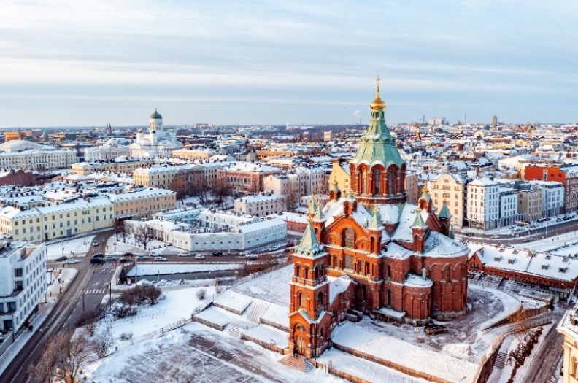
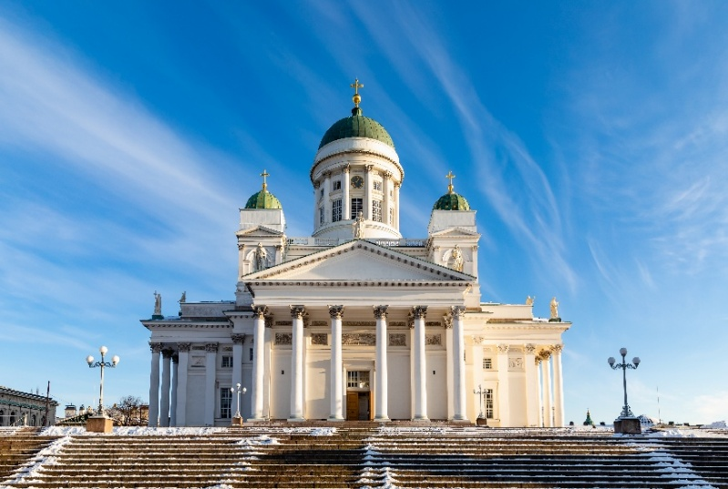
นำท่านเยี่ยมชม มหาวิหารอุสเปนสกี (Uspensky Cathedral) โบสถ์คริสต์นิกายออร์โธดอกซ์ที่ใหญ่ที่สุดในยุโรปตะวันตก โดดเด่นด้วย สถาปัตยกรรมรัสเซีย หลังคาโดมทรงหัวหอมและหอคอยสีทองที่งดงาม ต่อด้วยการเดินชม จัตุรัสรัฐสภา (Senate Square) ใจกลางเมืองเก่าอันเปี่ยมมนต์เสน่ห์ ซึ่งเป็นที่ตั้งของ อนุสาวรีย์พระเจ้าซาร์อเล็กซานเดอร์ที่ 2 และ มหาวิหารเฮลซิงกิ (Helsinki Cathedral) โบสถ์นิกายลูเธอรันสีขาวอันเป็นสัญลักษณ์ของเมือง หากมีเวลานำท่านเดินทางสู่ “ตลาดปลาเฮลซิงกิ” หรือ “มาร์เก็ตสแควร์” (Market Square) เป็นตลาดกลางแจ้งริมท่าเรือ ที่มีอาหารทะเลสดใหม่ อาหารพื้นเมืองฟินแลนด์ และของที่ระลึกขายตลอดทั้งปี เป็นศูนย์กลางการค้าและกิจกรรมทางวัฒนธรรม
ได้เวลาอันสมควรนำท่านออกเดินทางมุ่งหน้าสู่ท่าอากาศยานนานาชาติเฮลซิงกิ
17.25 น. ออกเดินทางสู่ ท่าอากาศยานสุวรรณภูมิ ประเทศไทย โดย สายการบิน FINNAIR (AY) เที่ยวบินที่ AY 143
8
สุวรรณภูมิ

09.45 น. เดินทางถึงประเทศไทยโดยสวัสดิภาพ จบทริปสุดประทับใจ พร้อมความทรงจำอันงดงามจากการเดินทาง
หมายเหตุ:
กำหนดการเดินทางอาจมีการเปลี่ยนแปลงได้ตามความเหมาะสม ทั้งนี้ขึ้นอยู่กับสภาพอากาศ สภาพการจราจร ความล่าช้าของสายการบิน หรือสถานการณ์ในต่างประเทศในขณะนั้น เพื่อความเหมาะสมและความปลอดภัยสูงสุดในการเดินทาง บริษัทฯ ขอสงวนสิทธิ์ในการปรับเปลี่ยนโปรแกรมตามดุลยพินิจของหัวหน้าทัวร์ ซึ่งจะพิจารณาจากความเป็นไปได้ ความเหมาะสม และผลประโยชน์ของคณะผู้เดินทางเป็นสำคัญ

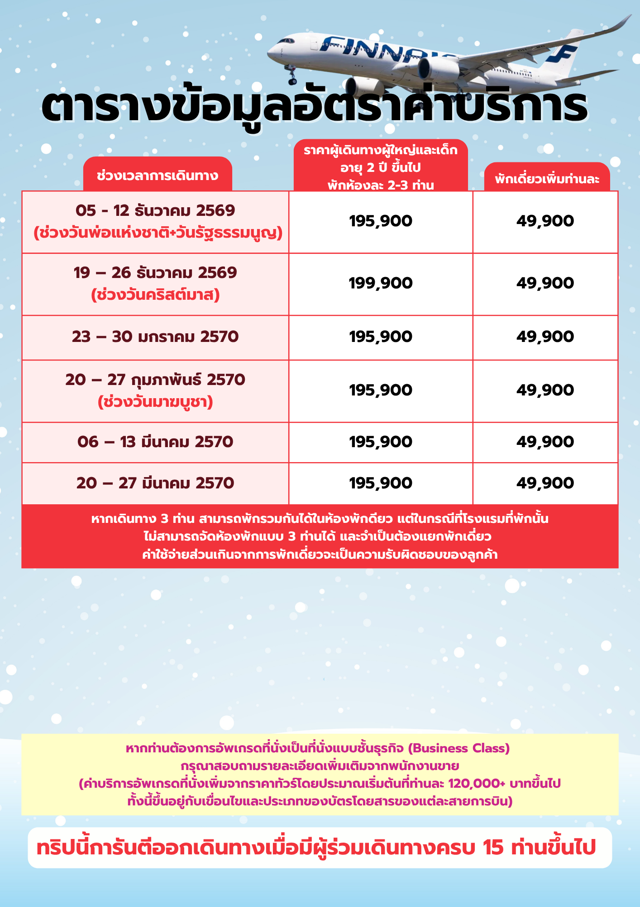

อัตรานี้รวม

- ค่าตัวเครื่องบิน ชั้นประหยัด ( Economy Class ) ไป - กลับ พร้อมคณะ ( รวมภาษีสนามบินแล้ว )

- ค่าน้ำหนักกระเป๋า เป็นไปตามที่สายการบินกำหนด

- รถโค้ชปรับอากาศ พร้อมพนักงานขับรถ นำเที่ยวตามที่โปรแกรมทัวร์ระบุไว้ในการเดินทาง ตามกฎหมายในยุโรป ไม่อนุญาตให้ พนักงานขับรถ ปฏิบัติงานเกิน 11 ช.ม./วัน เพื่อความปลอดภัยของผู้โดยสาร และ พนักงานขับรถ

- ค่าใช้จ่ายเกี่ยวกับยานพาหนะอื่นนอกเหนือจาก รถโค้ชปรับอากาศ และ ค่าเข้าชมสถานที่ ตามที่ระบุไว้ในโปรแกรมทัวร์

- ค่าห้องพัก พักห้อง ละ 2-3 ท่าน ที่โรงแรมตามโปรแกรมทัวร์ที่ระบุ หรือ ระดับใกล้เคียง

- ค่าอาหาร และ อาหารพิเศษ ตลอดการเดินทาง ตามที่โปรแกรมทัวร์ระบุ *** อาหารปรับเปลี่ยนได้ตามความเหมาสม ***

- ค่าหัวหน้าทัวร์ และ ไกด์ท้องถิ่น ที่ระบุไว้ในรายการทัวร์

- ค่าธรรมเนียมวีซ่า และ ค่าบริการยื่นคำร้องขอวีซ่า (ซึ่งเป็นค่าใช้จ่ายที่สถานทูตและบริษัทตัวแทนเรียกเก็บ และไม่สามารถขอคืนได้ไม่ว่าผลการพิจารณาจะเป็นอย่างไร)

- ค่าประกันอุบัติเหตุระหว่างเดินทางท่องเที่ยว วงเงินท่านละ 1,000,000 บาท ( เป็นไปเงื่อนไขกรมธรรม์ )
*** ประกันนี้คุ้มครองเฉพาะ อุบัติเหตุระหว่างเดินทางทาง เท่านั้น ไม่คุ้มครองทรัพย์สินสูญหาย การสูญเสียทรัพย์สิน ประญหาสุขภาพ โรคประจำตัว และ การล่าช้าของสายการบิน ***
*** กรณีต้องผู้เดินทางมีอายุ 75ปี ขึ้นไป หรือ ผู้เดินทางไป – กลับไม่พร้อมคณะ ท่านต้องซื้อประกันเดี่ยวเพิ่มเติม ซึ่งในส่วนนี้เป็นค่าใช้จ่ายของตัวท่านเอง ***


อัตรานี้ไม่รวม

- หากท่านมีความประสงค์ ในการอัพเกรดที่นั่ง เดินทางในที่นั่งพิเศษ หรือ เปลี่ยนเป็นที่นั่งชั้นธุรกิจ ท่านสามารถแจ้งความต้องการกับเจ้าหน้าที่ผู้ดูแลท่านได้โดยตรง ทั้งนี้ ค่าใช้จ่ายเพิ่มเติมจะขึ้นอยู่กับเงื่อนไขของสายการบิน และ ไม่รวมอยู่ในรายการทัวร์

- ค่าธรรมเนียมในการจัดทำหนังสือเดินทาง (Passport) รวมถึงค่าธรรมเนียมในการขอใบอนุญาตกลับเข้าประเทศ (Re-entry Permit) สำหรับชาวต่างชาติหรือบุคคลต่างด้าว เป็นความรับผิดชอบของผู้เดินทางในการดำเนินการด้วยตนเอง

- ค่าทิปพนักงานขับรถ ตลอดการเดินทาง ท่านละ 24 ยูโร

- ค่าทิปหัวหน้าทัวร์ วันละ 100 บาท จำนวน 8 วัน ( รวม 800 บาท/ท่าน )

- ค่าบริการพนักงานยกสัมภาระ ณ โรงแรมที่พัก
กรุณาตรวจสอบสัมภาระของท่านให้เรียบร้อยก่อนออกเดินทางจากโรงแรมทุกครั้ง เนื่องจากหากมีการลืมสัมภาระไว้ภายในห้องพัก อาจมีค่าใช้จ่ายเพิ่มเติมในการจัดส่งคืน และอาจเกิดความล่าช้าหรือการสูญหายระหว่างการจัดส่งได้ ทั้งนี้ โรงแรมบางแห่งอาจมีพนักงานยกสัมภาระให้บริการไม่เพียงพอในช่วงเวลาเดียวกัน ส่งผลให้เกิดความล่าช้าในการให้บริการ ดังนั้นท่านอาจจำเป็นต้องนำสัมภาระขึ้น-ลงห้องพักด้วยตนเองในบางกรณี

- หากท่านประสงค์จะยื่นวีซ่าแบบพิเศษ ท่านจะต้องรับผิดชอบค่าธรรมเนียมในส่วนนี้ด้วยตนเอง โดยค่าบริการดังกล่าวไม่รวมอยู่ในบริการที่บริษัทจัดเตรียมไว้ สามารสอบถามเพิ่มเติมได้จากพนักงานขาย

- ในกรณีที่น้ำหนักสัมภาระเกินกว่าที่กำหนดไว้ ลูกค้าจะต้องรับผิดชอบค่าใช้จ่ายส่วนเกินตามอัตราที่แต่ละสายการบินกำหนด สามารสอบถามเพิ่มเติมได้จากพนักงานขาย

- ค่าใช้จ่ายส่วนตัว ที่ไม่ได้ระบุในรายการทัวร์ เช่น ค่าโทรศัพท์ , ค่าซักรีด , ค่าอาหารพิเศษ , ค่าเครื่องดื่มพิเศษ ที่สั่งเพิ่มด้วยตนเอง , ค่าอินเตอร์เน็ต และ อื่น ๆ

- ค่าภาษีมูลค่าเพิ่ม 7% และ ค่าภาษีหัก ณ ที่จ่าย 3% กรณีต้องการใบเสร็จรับเงิน และ ใบกำกับภาษี

- กรณีพัก 3 ท่าน ในวันที่เข้าพักโรงแรมไม่มีห้อง ห้องพักแบบ 3 ท่าน หรือ ไม่มีห้องที่สามารถจัดเตียงเสริมได้ จำเป็นต้องแยกห้องพักเป็น 2 ห้อง ท่านจะต้องชำระค่าห้องพักเดี่ยวเพิ่ม ท่านบริษัท ขอสงวนสิทธิ์ให้ลูกค้าเป็นผู้จ่ายค่าใช้จ่าย


ขั้นตอนการสำรองที่นั่ง และ การชำระค่าใช้จ่าย

- สำรองที่นั่ง พร้อมส่งสำเนาพาสปอร์ต และ จ่ายมัดจำงวดแรก 100,000 บาท และ ค่าวีซ่า 6,800 บาท ( หากโปรแกรมนั้นไม่รวมค่าวีซ่า ) ค่าใช้จ่ายส่วนที่เหลือ กรุณาชำระก่อนยื่นวีซ่า หากล่าช้ากว่ากำหนด ถือว่าท่าน สละสิทธิ์การเดินทาง

- บริษัทขอสงวนสิทธิ์ยกเลิกการเดินทาง ก่อนล่วงหน้า 15 วัน หากจำนวนผู้เดินทางไม่ถึงตามที่บริษัทกำหนด อันเนื่องมากจาก เกิดการยกเลิกการเดินทาง , เลื่อนการเดินทาง และ วีซ่าไม่ผ่าน ฯลฯ ทางบริษัทยินดีคืนเงินให้หลังหักค่าใช้จ่ายตามจริง

- บริษัทฯ ขอสงวนสิทธิ์ที่จะไม่รับผิดชอบต่อความเสียหายใด ๆ อันเกิดจากเหตุการณ์ที่อยู่นอกเหนือการควบคุมของบริษัทฯ เช่น การยกเลิกหรือความล่าช้าของสายการบิน ภัยธรรมชาติ การนัดหยุดงาน การจลาจล การปฏิวัติ การสูญหายของทรัพย์สิน ณ สถานที่ต่าง ๆ รวมถึงค่าใช้จ่ายเพิ่มเติมที่เกิดขึ้นไม่ว่าจะทางตรงหรือทางอ้อม เช่น การเจ็บป่วย การถูกทำร้าย การสูญหาย ความล่าช้า หรืออุบัติเหตุต่าง ๆ เป็นต้น

- เนื่องจากรายการทัวร์นี้เป็นรูปแบบเหมาจ่ายแบบเบ็ดเสร็จ หากท่านสละสิทธิ์ในการใช้บริการใด ๆ ตามที่ระบุไว้ในรายการ หรือถูกปฏิเสธการเข้า-ออกประเทศไม่ว่าด้วยเหตุผลใดก็ตาม บริษัทฯ ขอสงวนสิทธิ์ในการไม่คืนเงินไม่ว่ากรณีใด ๆ ทั้งสิ้น

- เมื่อท่านได้ชำระเงินมัดจำหรือชำระเต็มจำนวน ไม่ว่าจะเป็นการชำระผ่านตัวแทนของบริษัทฯ หรือชำระโดยตรงกับทางบริษัทฯ บริษัทฯ จะถือว่าท่านได้รับทราบและยอมรับเงื่อนไขต่าง ๆ ของบริษัทฯ ที่ได้ระบุไว้ทั้งหมดแล้ว

- การให้บริการของบริษัทฯ เริ่มต้นและสิ้นสุด ณ ท่าอากาศยานสุวรรณภูมิ หากท่านต้องเดินทางมาจากต่างจังหวัดหรือจากต่างประเทศ และจำเป็นต้องจองตั๋วเครื่องบินหรือยานพาหนะอื่น ๆ ด้วยตนเอง บริษัทฯ ขอสงวนสิทธิ์ไม่รับผิดชอบต่อค่าใช้จ่ายในส่วนดังกล่าว เนื่องจากเป็นค่าใช้จ่ายที่อยู่นอกเหนือจากโปรแกรมการเดินทางที่บริษัทฯ จัดไว้ให้ ทั้งนี้ ก่อนที่ท่านจะทำการออกตั๋วเครื่องบินหรือจองยานพาหนะเพื่อเดินทางมายังสนามบินสุวรรณภูมิกรุณารอการยืนยันว่ากรุ๊ปสามารถออกเดินทางได้ 100% และควรสอบถามสถานะของกรุ๊ปกับพนักงานขายก่อนเสมอ

- บริษัทฯ ขอสงวนสิทธิ์ในการเปลี่ยนแปลงหรือตัดสถานที่ท่องเที่ยวบางรายการออกจากโปรแกรมโดยไม่จำเป็นต้องแจ้งให้ทราบล่วงหน้า ในกรณีที่เกิดเหตุการณ์เฉพาะหน้าซึ่งไม่เอื้ออำนวยต่อการเดินทางตามกำหนดการ เช่น สภาพอากาศเลวร้าย การจราจรติดขัด ถนนปิด น้ำท่วม การประท้วง การจลาจล หรือเหตุสุดวิสัยอื่น ๆ ทั้งนี้ บริษัทฯ จะดำเนินการโดยคำนึงถึงความปลอดภัยและผลประโยชน์สูงสุดของลูกค้าเป็นสำคัญ

- ที่นั่งบนเครื่องบิน และ อาหารพิเศษ ที่ท่านได้แจ้งความประสงค์ไว้ ถือเป็นบริการที่อยู่ภายใต้การจัดการของสายการบิน ซึ่งอยู่นอกเหนือความรับผิดชอบของบริษัทฯ อย่างไรก็ตาม บริษัทฯ จะดำเนินการประสานงาน และพยายามจัดให้ตามคำขอของท่าน แต่ผลการจัดสรรจะขึ้นอยู่กับนโยบาย และ ดุลยพินิจของสายการบินเป็นสำคัญ จึงเรียนมาเพื่อโปรดพิจารณาและขอความเข้าใจในเรื่องดังกล่าว

- ตั๋วเครื่องบินที่ใช้ในการเดินทางเป็นตั๋วแบบไม่สามารถขอคืนเงินได้ (Non-refundable) ไม่สามารถเลื่อนวันเดินทาง หรือ เปลี่ยนแปลงเส้นทางการเดินทางได้ หากท่านประสงค์จะเดินทางกลับก่อนกำหนด หรือเลื่อนวันเดินทางกลับ กรุณาติดต่อสอบถามเจ้าหน้าที่ในเรื่องค่าใช้จ่ายต่าง ๆ ที่เกิดขึ้นก่อนการเดินทาง มิฉะนั้น ท่านอาจจำเป็นต้องซื้อตั๋วใหม่ด้วยตนเอง ในกรณีที่ไม่สามารถเดินทางไป-กลับตามโปรแกรมที่ได้ซื้อไว้กับทางบริษัทฯ ทั้งนี้ ข้อจำกัดดังกล่าวเป็นไปตามเงื่อนไขของสายการบิน

- หากท่านประสงค์จะออกใบเสร็จ / ใบกำกับภาษีในนามนิติบุคคล กรุณาแจ้งเจ้าหน้าที่ผู้ดูแลของท่านล่วงหน้าก่อนการออกเอกสาร

การยกเลิก


- กรณียกเลิกการเดินทางล่วงหน้าไม่น้อยกว่า 50 วันก่อนวันเดิน ทางบริษัทฯ จะคืนค่าใช้จ่ายทั้งหมด ยกเว้นในกรณีดังต่อไปนี้ กรุ๊ปเดินทางที่ตรงกับช่วงวันหยุดยาวของประเทศไทย หรือ ของต่างประเทศ , กรุ๊ปที่มีการมัดจำค่าบริการล่วงหน้า เช่น โรงแรม รถบริการ หรือค่าเข้าชมสถานที่ต่าง ๆ ที่ไม่สามารถขอคืนเงินได้ , กรุ๊ปที่มีการมัดจำสายการบิน หรือ มีการออกตั๋วเครื่องบินแล้ว ในกรณีดังกล่าว บริษัทฯ ขอสงวนสิทธิ์ไม่สามารถคืนเงินให้กับลูกค้าได้

- ยกเลิกการเดินทางก่อน 40-49 วัน คิดค่าใช้จ่าย 40% ของราคาทัวร์

- ยกเลิกกินเดินทางก่อน 30-39 วัน คิดค่าใช้จ่าย 70% ของราคาทัวร์


- ยกเลิกก่อนการเดินทาง 1-29 วัน คิดค่าใช้จ่าย 100%
ข้อกำหนดในการให้บริการ

- โปรแกรมการเดินทางอาจมีการเปลี่ยนแปลงได้ตามความเหมาะสม ทั้งนี้ขึ้นอยู่กับสภาพอากาศ การล่าช้าของสายการบิน หรือสถานการณ์ในต่างประเทศ ณ ขณะเดินทาง เพื่อความปลอดภัยและประโยชน์สูงสุดของหมู่คณะ บริษัทฯ ได้มอบหมายให้หัวหน้าทัวร์เป็นผู้มีอำนาจในการตัดสินใจระหว่างการเดินทาง โดยการตัดสินใจดังกล่าวจะยึดถือผลประโยชน์ของคณะเดินทางเป็นสำคัญ

- บริษัทฯ จัดทำโปรแกรมการเดินทางนี้ เพื่อวัตถุประสงค์เชิงท่องเที่ยว เท่านั้น

- บริษัทฯ ขอยกเลิกการเดินทาง ในกรณีที่ มีผู้เดินทางไม่ถึง 15 ท่าน หรือ ตามกำหนดของโปรแกรมทัวร์

- บริษัทฯ ขอสงวนสิทธิ์ในการปรับเปลี่ยนราคา ค่าบริการ หรือเงื่อนไขต่าง ๆ ที่เกี่ยวข้องกับการเดินทาง โดยไม่จำเป็นต้องแจ้งให้ทราบล่วงหน้า ทั้งนี้เนื่องจากอาจมีปัจจัยที่อยู่นอกเหนือการควบคุม เช่น ราคาตั๋วโดยสาร ค่าธรรมเนียมต่างประเทศ ค่าภาษี หรืออัตราแลกเปลี่ยนที่เปลี่ยนแปลง

- กรณีที่ผู้เดินทางประสงค์จะใช้หนังสือเดินทางราชการ (เล่มสีน้ำเงิน) หรือหนังสือเดินทางทูต (เล่มสีแดงเข้ม) ในการเดินทางร่วมกับคณะทัวร์ บริษัทฯ ขอเรียนว่าเอกสารเดินทางประเภทดังกล่าวอาจมีข้อจำกัดในการเดินทางเข้าหรือออกบางประเทศ ทั้งนี้ หากท่านถูกปฏิเสธการเข้า-ออกประเทศใดประเทศหนึ่งจากการใช้หนังสือเดินทางประเภทดังกล่าว บริษัทฯ ขอสงวนสิทธิ์ในการไม่คืนค่าใช้จ่ายใด ๆ ที่ได้ชำระไปแล้ว ไม่ว่าทั้งหมดหรือบางส่วน กรุณาตรวจสอบเงื่อนไขของการใช้หนังสือเดินทางแต่ละประเภทกับสถานทูตหรือหน่วยงานที่เกี่ยวข้องก่อนการเดินทาง

- เมื่อเกิดเหตุสุดวิสัย อุบัติเหตุ ภัยธรรมชาติ การจลาจล เหตุประท้วง การนัดหยุดงาน ปัญหาการจราจรติดขัด เหตุการณ์ดังกล่าว อยู่นอกเหนืออำนาจการควบคุมของบริษัทฯ บริษัทฯ ไม่รับผิดชอบค่าใช้จ่ายใด ๆ ทั้งสิ้น

- เมื่อเกิดเหตุสุดวิสัย บริษัทฯ ขอเปลี่ยนแปลงรายละเอียดบางประการภายในรายการทัวร์ โดยคำนึงถึงความปลอดภัย ผลประโยชน์ของลูกค้าเป็นหลัก

- ราคาทัวร์ เป็นแบบเหมาจ่าย รวมทุกอย่างไว้ในราคาเดียว ไม่สามารถแยกไม่จ่ายค่าบริการ หรือ ค่าอาหาร ที่ท่านไม่ใช้บริการ หรือ ไม่รับประทานไม่ได้

- บริษัทฯ จะดำเนินการขอคิวเข้ายื่นคำร้องขอวีซ่ากับสถานทูต เมื่อมีจำนวนผู้จองครบตามจำนวนที่ระบุไว้ในโปรแกรมทัวร์นั้น ๆ โดยหลังจากได้รับวันและเวลานัดหมายจากทางสถานทูตเรียบร้อยแล้ว เจ้าหน้าที่ผู้รับผิดชอบจะทำการแจ้งรายละเอียด วัน เวลา และสถานที่ในการเข้ายื่นคำร้องขอวีซ่า ให้แก่ผู้เดินทางทราบล่วงหน้า ทั้งนี้ การยื่นคำร้องขอวีซ่าจะประกอบด้วยขั้นตอนที่จำเป็น ได้แก่ การลงนามในเอกสารประกอบการยื่นวีซ่า การสแกนใบหน้า และการสแกนลายนิ้วมือ เพื่อยืนยันตัวตนของผู้เดินทาง ตามข้อกำหนดของสถานทูตแต่ละประเทศ

- ผู้เดินทางที่ประสงค์จะยื่นคำร้องขอวีซ่าท่องเที่ยว กรุณาจัดเตรียมเอกสารให้ครบถ้วน และ ถูกต้องตามข้อกำหนดของสถานทูตประเทศปลายทาง เนื่องจากความถูกต้อง และ ความครบถ้วนของเอกสารมีผลโดยตรงต่อการพิจารณาอนุมัติวีซ่าของท่านเอง บริษัทฯ ทำหน้าที่เป็นผู้ประสานงานในการจัดส่งเอกสาร และ อำนวยความสะดวกในการยื่นคำร้องขอวีซ่าเท่านั้น ทั้งนี้ บริษัทฯ ไม่มีส่วนเกี่ยวข้องกับกระบวนการพิจารณา อนุมัติ หรือ ปฏิเสธการออกวีซ่า ซึ่งเป็นดุลยพินิจของสถานทูตแต่ละประเทศโดยเฉพาะ
- หากในช่วงที่ท่านต้องการเดินทาง คิวในการยื่นวีซ่าแบบกรุ๊ปเต็ม ทางบริษัทฯ จำเป็นต้องทำคิวยื่นวีซ่าเดี่ยวให้แทน หลังจากที่ทราบ วัน และ เวลา ที่ทางสถานทูตนัดหมายแล้ว บริษัทฯ จะทำการแจ้งผ่าน เจ้าหน้าที่ที่ดูแลท่าน ซึ่งท่าน ต้องเดินทางมายื่นวีซ่าด้วยตัวเอง ตามวัน และ เวลา ที่สถานทูตกำหนด โดยมีเจ้าหน้าที่ของบริษัทฯ เป็นผู้อำนวยความสะดวกให้กับท่าน

- หากลูกค้าไม่สะดวกเข้ายื่นคำร้องขอวีซ่าตามคิวกลุ่มที่บริษัทฯ ดำเนินการจัดเตรียมไว้ บริษัทฯ สามารถจัดหาคิวยื่นวีซ่าแบบเดี่ยว หรือคิวพิเศษให้ตามความเหมาะสม ทั้งนี้ หากมีค่าใช้จ่ายเพิ่มเติมจากการเปลี่ยนแปลงดังกล่าว บริษัทฯ ขอสงวนสิทธิ์ในการเรียกเก็บค่าใช้จ่ายในส่วนนี้จากลูกค้าตามจริง

- หากผลการพิจารณาวีซ่าของท่านไม่ผ่าน แต่คณะทัวร์สามารถออกเดินทางได้ตามกำหนด ผู้เดินทางจะต้องรับผิดชอบค่าใช้จ่ายที่เกิดขึ้นจริงตามรายการ ดังนี้ ค่าธรรมเนียมการยื่นวีซ่า และค่าบริการที่เกี่ยวข้อง ทางสถานทูตจะไม่คืนค่าใช้จ่ายใด ๆ ไม่ว่าผลการพิจารณาจะได้รับการอนุมัติหรือไม่ , ค่ามัดจำตั๋วเครื่องบิน หรือค่าตั๋วเครื่องบินที่ได้มีการออกแล้ว ไม่สามารถขอคืนเงินได้ , ค่าที่พัก ค่าเข้าชมสถานที่ท่องเที่ยว และค่าบริการต่าง ๆ ที่ได้มีการสำรองล่วงหน้า ไม่สามารถคืนเงินได้

- หากผู้เดินทางได้รับการอนุมัติวีซ่าเรียบร้อยแล้ว แต่มีความประสงค์ที่จะยกเลิกการเดินทางไม่ว่าด้วยเหตุผลใดก็ตาม บริษัทฯ ขอสงวนสิทธิ์ในการไม่คืนค่าใช้จ่ายใด ๆ ทั้งสิ้น 100% ของจำนวนเงินที่ชำระมาแล้ว เนื่องจากบริษัทฯ ได้ดำเนินการชำระค่าใช้จ่ายต่าง ๆ ไปยังผู้ให้บริการล่วงหน้าเป็นที่เรียบร้อยแล้ว

- หากผู้เดินทางถูกเจ้าหน้าที่ตรวจคนเข้าเมือง (ตม.) ปฏิเสธการเข้า-ออกเมือง ถูกกักตัว หรือ ถูกส่งตัวกลับ ไม่ว่าด้วยเหตุผลใดก็ตาม ซึ่งเป็นการพิจารณาโดยเด็ดขาดของเจ้าหน้าที่ตรวจคนเข้าเมือง และ อยู่นอกเหนืออำนาจและความรับผิดชอบของบริษัทฯ บริษัทฯ ขอสงวนสิทธิ์ในการไม่คืนค่าใช้จ่ายใด ๆ ทั้งสิ้น

- หนังสือเดินทาง (Passport) ของผู้เดินทางจะต้องอยู่ในสภาพสมบูรณ์ ปราศจากความชำรุด เปียกน้ำ ฉีกขาด หรือมีร่องรอยความเสียหายใด ๆ และ ต้องไม่มีตราประทับ เครื่องหมาย หรือสัญลักษณ์ใด ๆ ที่ไม่เกี่ยวข้องกับทางราชการ กรุณาตรวจสอบหนังสือเดินทางของท่านให้เรียบร้อยก่อนการเดินทาง หากเจ้าหน้าที่ตรวจคนเข้าเมือง (ตม.) ปฏิเสธการเข้า – ออกเมืองของท่าน เนื่องจากหนังสือเดินทางไม่สมบูรณ์ หรือ มีตราประทับที่ไม่เกี่ยวข้องกับทางราชการ บริษัทฯ ขอสงวนสิทธิ์ในการไม่รับผิดชอบใด ๆ ทั้งสิ้น

- หากผู้เดินทางมีความประสงค์จะออกตั๋วเครื่องบินด้วยตนเอง, ใช้สิทธิแลกไมล์สะสม หรือเดินทางไป-กลับไม่พร้อมกับคณะ กรุณาแจ้งให้พนักงานขายของบริษัทฯ ทราบล่วงหน้าอย่างน้อย 35 วันก่อนวันเดินทาง ทั้งนี้ เพื่อให้บริษัทฯ สามารถดำเนินการวางแผนและจัดการด้านอื่น ๆ ที่เกี่ยวข้องได้อย่างเหมาะสม หากไม่แจ้งล่วงหน้าตามระยะเวลาที่กำหนด บริษัทฯ ขอสงวนสิทธิ์ในการไม่รับผิดชอบต่อค่าใช้จ่าย ความเสียหาย หรือความไม่สะดวกใด ๆ ที่อาจเกิดขึ้น ไม่ว่ากรณีใด ๆ

- เพื่อความเรียบร้อยและเป็นไปตามระเบียบของโรงแรมที่พัก ห้ามสูบบุหรี่ภายในตัวอาหารของโรงแรมที่พักโดยเด็ดขาด หากมีการฝ่าฝืน และ ถูกตรวจพบ ผู้เดินทางจะต้องรับผิดชอบชำระค่าปรับให้กับทางโรงแรมโดยตรง ทั้งนี้ อัตราค่าปรับจะขึ้นอยู่กับข้อกำหนดและนโยบายของแต่ละโรงแรม ซึ่งอาจแตกต่างกันไปตามสถานที่และประเทศที่เข้าพัก

- โรงแรมในภูมิภาคที่มีภูมิอากาศหนาวเย็น (โซนเมืองหนาว) ส่วนใหญ่ ไม่มีเครื่องปรับอากาศภายในห้องพัก เนื่องจากสภาพอากาศทั่วไปมีอุณหภูมิต่ำอยู่แล้ว จึงไม่จำเป็นต้องใช้เครื่องปรับอากาศ อย่างไรก็ตาม โรงแรมบางแห่งอาจมีบริการเครื่องปรับอากาศเฉพาะในช่วงฤดูร้อนเท่านั้น ทั้งนี้ ขึ้นอยู่กับนโยบายของแต่ละโรงแรม

- ผู้เดินทางที่เป็นเด็กอายุตั้งแต่แรกเกิดถึง 2 ขวบ, ผู้สูงอายุ, หรือผู้ที่จำเป็นต้องใช้รถเข็นวีลแชร์, ไม้เท้า หรืออุปกรณ์ช่วยพยุงต่าง ๆ จะต้องมีผู้ดูแลส่วนตัวร่วมเดินทางด้วยตลอดทริป และต้องรับผิดชอบดูแลตนเองหรือบุคคลในความดูแล บริษัทฯ ขอเรียนว่าไม่สามารถจัดบริการดูแลแบบเฉพาะบุคคล ให้ได้ตลอดการเดินทาง เนื่องจากการให้บริการในลักษณะดังกล่าวอยู่นอกเหนือขอบเขตความรับผิดชอบของบริษัทฯ

- ในกรณีที่ผู้เดินทางลืมสิ่งของมีค่า เครื่องประดับ หรือสิ่งของอื่น ๆ ไว้ตามสถานที่ต่าง ๆ เช่น โรงแรม ร้านอาหาร สถานที่ท่องเที่ยว บนรถไฟ กระเช้า เรือ หรือรถโค้ช บริษัทฯ ขอสงวนสิทธิ์ไม่รับผิดชอบต่อความเสียหาย หรือการ
สูญหายของสิ่งของดังกล่าวใด ๆ ทั้งสิ้น ทั้งนี้ หากท่านประสงค์ให้บริษัทฯ ดำเนินการจัดส่งสิ่งของที่ลืมไว้กลับคืน ท่านจะต้องเป็นผู้รับผิดชอบค่าใช้จ่ายในการจัดส่งทั้งหมดที่เกิดขึ้นเอง

- หากท่านเกิดอาการเจ็บป่วยก่อนวันเดินทางจนไม่สามารถร่วมเดินทางกับคณะได้ ท่านจำเป็นต้องมีใบรับรองแพทย์จากโรงพยาบาลอย่างเป็นทางการ บริษัทฯ จะพยายามประสานงานเจรจากับผู้ให้บริการและภาคส่วนที่เกี่ยวข้องทุกฝ่ายเพื่อช่วยเลื่อนวันเดินทางให้แก่ท่าน อย่างไรก็ตาม หากมีค่าใช้จ่ายใด ๆ ที่เกิดขึ้นแล้วจากการดำเนินการต่าง ๆ บริษัทฯ ขอสงวนสิทธิ์ในการไม่คืนเงินค่าใช้จ่ายในส่วนนั้น

- หนังสือเดินทางของท่านต้องมีหน้าว่างไม่น้อยกว่า 3 หน้า และต้องมีอายุเหลือใช้งานมากกว่า 6 เดือน นับจากวันเดินทาง หากหนังสือเดินทางของท่านมีอายุน้อยกว่าเกณฑ์ดังกล่าว ทางบริษัทฯ ขอแนะนำให้ท่านดำเนินการทำหนังสือเดินทางใหม่ เพื่อให้เป็นไปตามหลักเกณฑ์การเดินทางสากล และเพื่อป้องกันปัญหาในการผ่านด่านตรวจคนเข้าเมือง

- ก่อนตัดสินใจจองทัวร์ บริษัทฯ ขอความกรุณาท่านโปรดอ่านรายละเอียดโปรแกรมทัวร์ รวมถึง เงื่อนไข ข้อกำหนด และข้อมูลสำคัญ ที่ระบุไว้ท้ายรายการทัวร์อย่างครบถ้วน เพื่อความเข้าใจที่ถูกต้องและตรงกันระหว่างผู้เดินทางกับบริษัทฯ เมื่อท่านได้พิจารณาข้อมูลทั้งหมดโดยรอบคอบ และมีความมั่นใจในการเดินทางแล้ว กรุณาดำเนินการจองและชำระค่าบริการภายในระยะเวลาที่กำหนด เพื่อรักษาสิทธิ์ในการเดินทางตามโปรแกรม



เอกสารใช้ประกอบในการยื่นวีซ่าขอ VISA
ผู้ขอ Visa ต้องมาโชว์ตัวที่สถานทูตเพื่อสแกนลายนิ้วมือทุกท่าน
(ตามวันเวลานัดหมายยื่นวีซ่า)

1.หนังสือเดินทางเล่มปัจจุบัน (Passport) เล่มจริง และ ถ่ายสำเนาหนังสือเดินทาง 2 ชุด
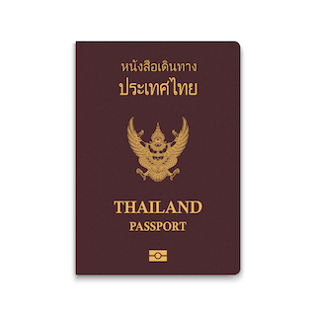
- หนังสือเดินทางประเทศไทย (Thailand Passport) หนังสือเดินทางเล่มปัจจุบัน จะต้องเหลืออายุการใช้งานเดินทางไป และกลับมีอายุไม่น้อยกว่า 6 เดือน หรือไม่น้อยกว่า 180วัน ก่อนวันหมดอายุ
- มีจำนวนหน้าคงเหลือ ไม่น้อยกว่า 3 หน้า เพื่อให้ทางสถานทูตประทับหน้าวีซ่า
(หากมีอายุไม่เพียงพอ กรุณาดำเนินการทำพาสปอร์ตเล่มใหม่ ก่อนจัดส่งให้กับเจ้าหน้าที่)
- สำหรับผู้เดินทางที่มีอายุต่ำกว่า 18 ปี หากรูปถ่ายที่ปรากฏบนหน้าแรกของหนังสือเดินทางไม่ตรงกับปัจจุบัน กรุณาทำการออกเล่มหนังสือเดินทางเล่มใหม่ เนื่องจาก ทางสถานทูตจะไม่รับพิจารณาคำขอของท่าน หากเล่มหนังสือเดินทางยังไม่ได้อัปเดทรูปถ่ายให้เป็นปัจจุบัน
*** หากพาสปอร์ตเล่มเก่าของท่าน เคยได้รับวีซ่าเชงเก้น อเมริกา และแคนาดา(กรุณาถ่ายสำเนาหน้าพาสปอร์ตเล่มเก่า และสำเนาหน้าวีซ่าที่เคยได้รับ จัดส่งให้กับทางบริษัทฯ) ***

2.รูปถ่ายสี จำนวน 3 ใบ (Photo)
- รูปถ่ายสี ขนาด 1.5 x 2 นิ้ว หรือ 3.5 x 4.5 เซ็นติเมตร จำนวน 3 รูป
- พื้นหลังต้องเป็นสีขาว เท่านั้น
- รูปถ่ายต้องถ่ายไว้ไม่เกิน 6 เดือน และ ต้องไม่ซ้ำกับรูปถ่ายที่เคยใช้ประกอบการยื่นคำร้องขอวีซ่าครั้งก่อน
- ต้องถ่ายหน้าตรง โดยไม่ปิดบังใบหน้า เปิดหน้าผาก เห็นคิ้ว และ ใบหูทั้งสองข้างอย่างชัดเจน
- ใบหน้าที่ปรากฏในรูปถ่ายต้องมีความสูงประมาณ 3 เซนติเมตร
- ในกรณีของสุภาพสตรีชาวมุสลิม อนุญาตให้สวมฮิญาบได้ แต่ต้องไม่ปิดบังใบหน้า และ ต้องเห็นโครงหน้าอย่างชัดเจน
- ต้องไม่สวมแว่นตา หรือ คอนแทคเลนส์ เพื่อให้เห็นดวงตาชัดเจน
- ห้ามยิ้มเห็นฟัน
- ห้ามสวมใส่ต่างหู สร้อยคอ หรือ เครื่องประดับใด ๆ ที่อยู่บริเวณใบหน้า และ ลำคอ
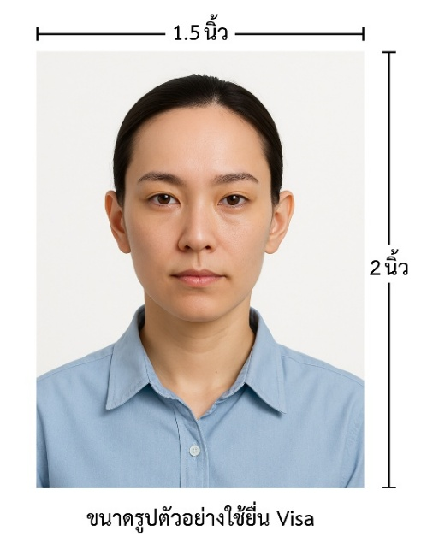

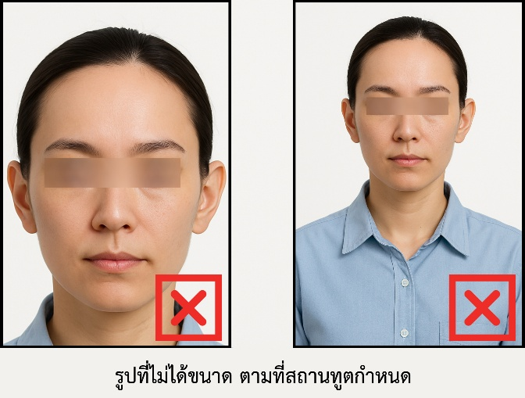

*** ห้ามขีดเขียน แม็ก หรือใช้คลิปลวดหนีบกระดาษ ซึ่งอาจส่งผลให้รูปถ่ายชำรุด และไม่สามารถใช้งานได้ ***

3.เอกสารส่วนตัว (Personal documents) ถ่ายสำเนาอย่างละ 1 ชุด
- สำเนาบัตรประชาชน 1 ชุด
- สำเนาสูติบัตร 1 ชุด (กรณีอายุต่ำกว่า 20 ปี )
- สำเนาทะเบียนบ้าน 1 ชุด
- สำเนาทะเบียนสมรส หรือ สำเนาทะเบียนหย่า 1 ชุด (ถ้ามี)
- สำเนาใบมรณะบัตร 1 ชุด (กรณีเป็นหม้าย)
- สำเนาใบเปลี่ยนชื่อ หรือ นามสกุล 1 ชุด (ถ้ามี)
- หลักฐานแสดงสถานะการทำงาน 1 ชุด

4.หนังสือยินยอมให้เดินทางออกนอกประเทศ (กรณีผู้เดินทางที่มีอายุต่ำกว่า 18 ปีบริบูรณ์)
ตามข้อกำหนด และ ระเบียบการเดินทางระหว่างประเทศ ผู้เดินทางที่มีอายุต่ำกว่า 18 ปีบริบูรณ์ หากไม่ได้เดินทางพร้อมกับบิดาหรือมารดา หรือ ไม่ได้เดินทางพร้อมกับทั้งสองฝ่าย จำเป็นต้องมีหนังสือยินยอมให้เดินทางออกนอกประเทศซึ่งลงนามโดยผู้ปกครอง หรือ ผู้มีอำนาจตามกฎหมาย โดยมีรายละเอียด ดังต่อไปนี้
- สำเนาทะเบียนบ้านของ บิดา และ มารดา ผู้ซึ่งมีอำนาจปกครองบุตรตามกฎหมาย
- สำเนาหนังสือเดินทางของ บิดา และ มารดา
- สำเนาทะเบียนสมรส / สำเนาทะเบียนหย่า / สำเนาใบมรณบัตร ของบิดา และ มารดา ผู้ซึ่งมีอำนาจปกครองบุตรตามกฎหมาย
หนังสือให้ความยินยอมให้บุตรเดินทางออกนอกประเทศ โดยมีรายละเอียด ดังต่อไปนี้
- กรณีผู้เดินทางที่มีอายุต่ำกว่า 18 ปี เดินทางไปกับ บิดาเพียงผู้เดียว จำเป็นต้องมีหนังสือรับรองยินยอมให้บุตรเดินทางออกนอกประเทศจากมารดา
- กรณีผู้เดินทางที่มีอายุต่ำกว่า 18 ปี เดินทางไปกับ มารดาเพียงผู้เดียว จำเป็นต้องมีหนังสือรับรองยินยอมให้บุตรเดินทางออกนอกประเทศจากบิดา
- กรณีผู้เดินทางที่มีอายุต่ำกว่า 18 ปี เดินทางกับ บุคคลที่สาม ที่มิใช่ บิดา หรือ มารดา จำเป็นต้องมีหนังสือรับรองยินยอมให้เดินทางกับบุคคลที่สาม พร้อมทั้งหนังสือยินยอม สนับสนุนค่าใช้จ่ายในการเดินทางที่กำหนด
- หนังสือยินยอมให้บุตรเดินทาง สามารถขอได้ที่สำนักงานเขต หรือ สำนักงานอำเภอในเขตพื้นที่ที่ท่านอาศัยอยู่ โดยจะต้องได้รับการลงนามรับรองและประทับตราจากนายอำเภอหรือผู้อำนวยการเขตอย่างถูกต้องตามกฎหมาย หลังจากนั้นให้นำหนังสือดังกล่าวไปยื่นขอรับรองนิติกรณ์ ณ กรมการกงสุล กระทรวงการต่างประเทศ ให้เรียบร้อย ก่อนนำส่งบริษัท
***(กรณีบิดา-มารดาหย่าร้างกัน จะต้องแนบสำเนาทะเบียนหย่า ที่มีการระบุชื่อผู้มีอำนาจปกครองบุตรอย่างชัดเจน)***
ในวันนัดหมายแสดงตัวยื่นคำร้องขอวีซ่า บิดา และ มารดา ซึ่งเป็นผู้มีอำนาจปกครองบุตรตามกฎหมาย จำเป็นต้องไปแสดงตัวพร้อมกับ บุตร/ธิดา ( ผู้เดินทาง ) และ ลงนามในเอกสารต่อหน้าเจ้าหน้าที่ผู้รับผิดชอบ

5.หลักฐานแสดงสถานะการทำงาน ถ่ายสำเนาอย่างละ 1 ชุด
- เจ้าของธุรกิจ ใช้หลักฐานทางการค้าประกอบการยื่นคำขอ ได้แก่ สำเนาใบทะเบียนการค้า ( พค.0403 ) หรือ ใบรับรองจากกรมพัฒนาธุรกิจการค้า ( DBD ) ซึ่งต้องมีอายุไม่เกิน 3 เดือน นับจากวันที่ยื่นคำขอวีซ่า
- พนักงานเอกชน และ ข้าราชการ ใช้หนังสือรับรองการทำงานเป็นภาษาอังกฤษ ( ฉบับจริง ) ซึ่งระบุ ตำแหน่ง เงินเดือน วันเริ่มงาน พร้อมประทับตราบริษัท และ ลงนามโดยผู้มีอำนาจอย่างชัดเจน โดยเอกสารดังกล่าวต้องมีอายุไม่เกิน 1 เดือน นับจากวันที่ยื่นคำขอวีซ่า
- นักเรียน / นักศึกษา ต้องใช้หนังสือรับรองสถานะการศึกษา ( ฉบับจริง ) เป็นภาษาอังกฤษ ซึ่งออกโดยสถานศึกษาที่กำลังศึกษาอยู่เท่านั้น โดยเอกสารดังกล่าวต้องมีอายุไม่เกิน 1 เดือน นับจากวันที่ยื่นคำขอวีซ่า
- แม่บ้าน ใช้สำเนาทะเบียนสมรส หรือ สำเนาใบมรณบัตร ( ในกรณีคู่สมรสถึงแก่กรรม ) พร้อมแนบหลักฐานทางการเงินของตนเอง หรือ ของคู่สมรส ในกรณีที่ไม่ได้เดินทางร่วมกันกับคู่สมรส จำเป็นต้องมีหนังสือรับรองค่าใช้จ่าย จากคู่สมรส โดยต้องระบุชื่อ–นามสกุลของคู่สมรส และ บุตร ซึ่งมีความสัมพันธ์ทางครอบครัวร่วมกันอย่างชัดเจน และ ต้องจัดทำจดหมายแนะนำตนเอง เป็นภาษาอังกฤษ ( กรุณาติดต่อเจ้าหน้าที่เพื่อขอรับตัวอย่างจดหมายแนะนำตนเอง )
- อาชีพอิสระ / ธุรกิจออนไลน์ ที่ไม่ได้จดทะเบียน / ผู้ประกอบอาชีพค้าขายรายย่อย ( พ่อค้า-แม่ค้า ) ต้องจัดทำจดหมายแนะนำตนเองเป็นภาษาอังกฤษ โดยระบุรายละเอียดเกี่ยวกับลักษณะงานที่ประกอบอยู่ในปัจจุบัน รวมถึงแหล่งที่มาของรายได้อย่างชัดเจน พร้อมแนบหลักฐาน หรือ เอกสารประกอบการพิจารณา อาทิ รูปถ่ายกิจการ สัญญาเช่า สัญญาซื้อขาย ใบเสร็จรับเงิน โฉนดที่ดิน หรือ หลักฐานอ้างอิงอื่น ๆ ที่เกี่ยวข้อง

6.หลักฐานทางการเงิน (เอกสารหลักฐานทางการเงินมีอายุไม่เกิน 7 – 15 วันทำการ โดยนับย้อนจากวันที่ท่านเข้ายื่นคำร้องขอวีซ่า) (1ชุด/ท่าน)
- ในกรณีที่ผู้เดินทางรับผิดชอบค่าใช้จ่ายด้วยตนเอง จำเป็นต้องจัดเตรียมเอกสารประกอบ ดังต่อไปนี้
- หนังสือรับรองฐานะทางการเงินจากธนาคาร ( Bank Guarantee ) ชื่อและนามสกุลต้องสะกดเป็นภาษาอังกฤษถูกต้องตรงตามหน้าพาสปอร์ต หนังสือรับรองจากธนาคารโดยการออกหนังสือรับรองดังกล่าว กรุณาระบุคำว่า "To Whom It May Concern" แทนการระบุชื่อสถานทูต (กรุณาสะกดชื่อให้ตรงกับหน้าพาสปอร์ตและหมายเลขบัญชีเล่มเดียวกับสำเนาที่ท่านจะใช้ยื่นวีซ่า) ระบุสกุลเงินที่ลูกค้าเดินทางเช่น ไปยุโรป ระบุ สกุลเงินยูโร (Euro), สวิส ระบุ สกุลเงินฟรังก์สวิส (CHF) , อเมริกา ระบุสกุลเงินดอลลาร์ (USD), อังกฤษ ระบุสกุลเงินปอนด์ (GBP) เป็นต้น Bank Guarantee จากธนาคาร (มีอายุ 1 เดือน)
- หนังสือแสดงการเคลื่อนไหวทางบัญชี ( Bank Statement ) ( ฉบับจริง ) ของบัญชีเงินฝากออมทรัพย์ย้อนหลัง 6 เดือน บัญชีเงินฝากควรมีรายการเคลื่อนไหวอย่างสม่ำเสมอ และ มียอดเงินคงเหลือไม่น้อยกว่า 100,000 บาท แต่ในกรณีที่ยอดเงินในบัญชีออมทรัพย์มีไม่ถึง 6 หลัก สามารถแนบ Statement บัญชีออมทรัพย์อื่นๆเพิ่มเติมได้ (ทางสถานทูตรับพิจารณาเฉพาะ บัญชีเงินฝากออมทรัพย์ ไม่รับพิจารณาบัญชีกระแสรายวัน บัญชีของสหกรณ์ หรือบัญชีเงินฝากประจำ)
7.ในกรณีที่ผู้เดินทาง(ไม่ได้รับผิดชอบค่าใช้จ่ายด้วยตนเอง)จำเป็นต้องจัดเตรียมเอกสารประกอบ ดังต่อไปนี้
(สำหรับผู้เดินทางที่มีอายุ 18 ปีบริบูรณ์ขึ้นไป จำเป็นต้องแสดงเอกสารทางการเงินของตนเอง เพื่อประกอบการพิจารณาการขอวีซ่า แม้ว่าจะมีบุคคลอื่นเป็นผู้สนับสนุนค่าใช้จ่ายในการเดินทางก็ตาม)
- หนังสือรับรองฐานะทางการเงินจากธนาคาร ( Bank Guarantee ) เพื่อแสดงการสนับสนุนค่าใช้จ่ายในการเดินทางให้แก่บุคคลอื่น โดยการออกหนังสือรับรองดังกล่าว กรุณาระบุคำว่า "To Whom It May Concern" แทนการระบุชื่อสถานทูต พร้อมต้องระบุชื่อเจ้าของบัญชีผู้ให้การสนับสนุน และชื่อผู้ยื่นขอวีซ่า เป็นภาษาอังกฤษ ให้ตรงตามข้อมูลในหนังสือเดินทางเล่มปัจจุบัน ของแต่ละบุคคล ระบุสกุลเงินที่ลูกค้าเดินทางเช่น ไปยุโรป ระบุ สกุลเงินยูโร (Euro), สวิส ระบุ สกุลเงินฟรังก์สวิส (CHF) , อเมริกา ระบุสกุลเงินดอลลาร์ (USD), อังกฤษ ระบุสกุลเงินปอนด์ (GBP) เป็นต้น
Bank Guarantee จากธนาคาร (มีอายุ 1 เดือน)
- หนังสือแสดงการเคลื่อนไหวทางบัญชี ( Bank Statement ) ( ฉบับจริง ) ของบัญชีเงินฝากออมทรัพย์ย้อนหลัง 6 เดือน บัญชีเงินฝากควรมีรายการเคลื่อนไหวอย่างสม่ำเสมอ และ มียอดเงินคงเหลือไม่น้อยกว่า
100,000 บาท แต่ในกรณีที่ยอดเงินในบัญชีออมทรัพย์มีไม่ถึง 6 หลัก สามารถแนบ Statement บัญชีออมทรัพย์อื่นๆเพิ่มเติมได้ (ทางสถานทูตรับพิจารณาเฉพาะ บัญชีเงินฝากออมทรัพย์ ไม่รับพิจารณาบัญชีกระแสรายวัน บัญชีของสหกรณ์ หรือบัญชีเงินฝากประจำ)
- จดหมายรับรองจากผู้ให้การสนับสนุน ผู้ให้การสนับสนุนจำเป็นต้องจัดทำจดหมายชี้แจง เป็นภาษาอังกฤษ โดยระบุ ความสัมพันธ์ระหว่างผู้ให้การสนับสนุนกับผู้ร้องขอวีซ่า รวมถึง วัตถุประสงค์ของการให้การสนับสนุน และ ช่วงวันเดินทางตามแผนการท่องเที่ยวหรือโปรแกรมทัวร์ อย่างชัดเจน
***ทั้งนี้ ผู้เดินทางต้องดำเนินการอัพเดตยอดเงินล่าสุดในสมุดบัญชี ภายใน 7 วันก่อนวันนัดหมายเพื่อสแกนลายนิ้วมือและยื่นคำร้องขอวีซ่า (ต้องมีตราประทับ เจ้าหน้าที่ และลายเซ็นทุกแผ่น)***

หนังสือรับรองบัญชีธนาคาร และรายการเดินบัญชี (บัญชีออมทรัพย์)
เอกสารหนังสือรับรองบัญชีธนาคาร (Bank Guarantee) และรายการเดินบัญชี (Bank Statement) ต้องเป็นบัญชีประเภทออมทรัพย์ ซึ่งออกโดยธนาคารเท่านั้น โดยจะต้องมี การสะกดชื่อ-นามสกุลเป็นภาษาอังกฤษให้ตรงตามหน้าหนังสือเดินทางฉบับปัจจุบัน ที่ใช้ยื่นขอวีซ่า
***เอกสารทั้งสองฉบับจะต้องมี ลายเซ็นเจ้าหน้าที่ธนาคาร และ
ตราประทับรับรองจากธนาคาร อย่างเป็นทางการ เท่านั้น***
หมายเหตุ: ห้ามดำเนินการจัดเตรียมหรือขอเอกสารจากธนาคาร และหน่วยงานที่ทำงาน จนกว่าจะได้รับแจ้งกำหนดการนัดหมายยื่นวีซ่าจากทางบริษัทฯ เพื่อให้เอกสารทั้งหมดมีความถูกต้องและเป็นปัจจุบัน ตามระยะเวลาที่สถานทูตกำหนดเนื่องจากเอกสารบางประเภทมีอายุการใช้งานเพียง 7 – 15 วันทำการ
(นับย้อนจากวันที่ท่านแสดงตัวยื่นคำร้องขอวีซ่า)
หากดำเนินการก่อนทราบกำหนดการ อาจส่งผลให้ เอกสารหมดอายุ และ ไม่สามารถนำไปใช้ประกอบการยื่นวีซ่าได้

คำแนะนำ
- เพื่อประโยชน์ในการยื่นคำร้องขอวีซ่า
ขอความกรุณาผู้สมัครกรอกแบบฟอร์มสำหรับการยื่นวีซ่าโดยระบุข้อมูลให้ถูกต้องและตรงตามความเป็นจริงทุกประการ ทั้งนี้ บริษัทฯ จำเป็นต้องจัดส่งข้อมูลดังกล่าวให้กับทางสถานทูตเพื่อประกอบการพิจารณาอนุมัติวีซ่า และไม่สามารถดำเนินการกรอกข้อมูลส่วนบุคคลหรือประวัติแทนผู้สมัครได้
หากสถานทูตตรวจพบว่าข้อมูลที่ท่านให้ไว้เป็นเท็จ หรือไม่ตรงกับความเป็นจริง อาจส่งผลให้ท่านถูกปฏิเสธการออกวีซ่า หรือทำให้กระบวนการพิจารณาเอกสารล่าช้าออกไปอย่างมีนัยสำคัญ
- ข้อพึงระวังในการให้ข้อมูลประกอบการยื่นวีซ่า
การบิดเบือนข้อเท็จจริงไม่ว่าประการใด อาจส่งผลให้ท่านถูกระงับสิทธิ์ในการเดินทางเข้าประเทศในกลุ่มเชงเก้นเป็นการถาวร ทั้งนี้ แม้ท่านจะไม่ได้รับการอนุมัติวีซ่า ค่าธรรมเนียมที่ชำระให้แก่สถานทูตจะไม่สามารถขอคืนได้ในทุกกรณี
- ในกรณีที่ท่านถูกปฏิเสธวีซ่า และมีความประสงค์จะยื่นคำร้องขอวีซ่าใหม่ ผู้สมัครจะต้องชำระค่าธรรมเนียมการยื่นวีซ่าใหม่ในทุกครั้ง โดยไม่สามารถนำค่าธรรมเนียมเดิมมาใช้ซ้ำหรือขอคืนได้
- การติดต่อจากสถานทูตและการสัมภาษณ์เพิ่มเติม
ในบางกรณี สถานทูตอาจมีการโทรศัพท์สอบถามข้อมูล หรือสุ่มเรียกผู้สมัครบางท่านเข้ารับการสัมภาษณ์เพิ่มเติม ทั้งนี้ บริษัทฯ ใคร่ขอความร่วมมือจากท่านในการเข้ารับการสัมภาษณ์ตามวันและเวลาที่สถานทูตกำหนด โดยขอให้ท่านแต่งกายสุภาพในวันนัดหมายดังกล่าว ระหว่างระยะเวลาการพิจารณาคำร้องขอวีซ่า (ประมาณ 15 วันทำการ) สถานทูตอาจติดต่อผู้สมัครโดยตรงผ่านทางโทรศัพท์ เพื่อสอบถามข้อมูลเพิ่มเติมหรือขอเอกสารประกอบเพิ่มเติม กรุณารับสายจากหมายเลขโทรศัพท์ที่ไม่รู้จัก ซึ่งอาจเป็นหมายเลขจากสถานทูต ทั้งนี้ หากไม่สามารถติดต่อท่านได้ อาจส่งผลให้สถานทูตยุติการพิจารณาคำร้องของท่าน และมีความเป็นไปได้ที่ท่านจะถูกปฏิเสธการออกวีซ่า

เพื่อความสะดวกในการยื่นวีซ่า กรุณาจัดเตรียมเอกสารให้สมบูรณ์

